Приложение 1
ШАБЛОН САО-11_Глава 2

ГЛАВА 2.

Методический анализ результатов ЕГЭ
по РУССКОМУ ЯЗЫКУ
(наименование учебного предмета)

РАЗДЕЛ 1. ХАРАКТЕРИСТИКА УЧАСТНИКОВ ЕГЭ
ПО УЧЕБНОМУ ПРЕДМЕТУ

Количество участников ЕГЭ по учебному предмету (за 3 года)
Таблица 2-1
2022 г. |  | 2023 г. |  | 2024 г.
чел. | % от общего числа участников | чел. | % от общего числа участников | чел. | % от общего числа участников

Процентное соотношение юношей и девушек, участвующих в ЕГЭ (за 3 года)
Таблица 2-2
Пол | 2022 г. |  | 2023 г. |  | 2024 г.
Пол | чел. | % от общего числа участников | чел. | % от общего числа участников | чел. | % от общего числа участников
Женский
Мужской

Количество участников экзамена в регионе по категориям (за 3 года)
Таблица 2-3
Категория участика | 2022 г. |  | 2023 г. |  | 2024 г.
Категория участика | чел. | % от общего числа участников | чел. | % от общего числа участников | чел. | % от общего числа участников
ВТГ, обучающихся по программам СОО
ВТГ, обучающихся по программам СПО
ВПЛ

Количество участников экзамена в регионе по типам ОО
Таблица 2-3
№ п/п | Категория участика | 2022 г. |  | 2023 г. |  | 2024 г.
№ п/п | Категория участика | чел. | % от общего числа участников | чел. | % от общего числа участников | чел. | % от общего числа участников
1. | выпускники лицеев и гимназий
2. | выпускники СОШ
 | …

Количество участников ЕГЭ по учебному предмету по АТЕ региона
Таблица 2-4
№ п/п | Наименование АТЕ | Количество участников ЕГЭ по учебному предмету | % от общего числа участников в регионе
1.
…

Прочие характеристики участников экзаменационной кампании (при наличии)
______________________________________________________________________________________________________________________________________________________________________________________________________________________________________________

ВЫВОДЫ о характере изменения количества участников ЕГЭ по учебному предмету

На основе приведенных в разделе данных отмечается динамика количества участников ЕГЭ по предмету в целом, по отдельным категориям, видам образовательных организаций, АТЕ и др.; демографическая ситуация, изменение нормативных правовых документов, форс-мажорные обстоятельства в регионе и прочие обстоятельства, существенным образом повлиявшие на изменение количества участников ЕГЭ по предмету.
______________________________________________________________________________________________________________________________________________________________________________________________________________________________________________

РАЗДЕЛ 2. ОСНОВНЫЕ РЕЗУЛЬТАТЫ ЕГЭ ПО ПРЕДМЕТУ

Диаграмма распределения тестовых баллов участников ЕГЭ по предмету в 2024 г.
(количество участников, получивших тот или иной тестовый балл)

Динамика результатов ЕГЭ по предмету за последние 3 года
Таблица 2-6
№ п/п | Участников, набравших балл | Год проведения ГИА
№ п/п | Участников, набравших балл | 2022 г. | 2023 г. | 2024 г.
 | ниже минимального балла, %
 | от минимального балла до 60 баллов, %
 | от 61 до 80 баллов, %
 | от 81 до 100 баллов, %
 | Средний тестовый балл

Результаты ЕГЭ по учебному предмету по группам участников экзамена с различным уровнем подготовки

в разрезе категорий участников ЕГЭ
Таблица 2-5
№ п/п | Категории участников | Доля участников, у которых полученный тестовый балл
№ п/п | Категории участников | ниже минимального | от минимального балла до 60 баллов | от 61 до 80 баллов | от 81 до 100 баллов
 | ВТГ, обучающиеся по программам СОО
 | ВТГ, обучающиеся по программам СПО
 | ВПЛ
 | Участники экзамена с ОВЗ

в разрезе типа ОО
Таблица 2-8
№ п/п | Тип ОО | Количество участников, чел. | Доля участников, получивших тестовый балл
№ п/п | Тип ОО | Количество участников, чел. | ниже минимального | от минимального до 60 баллов | от 61 до 80 баллов | от 81 до 100 баллов
1. | СОШ
… | Лицеи, гимназии
 | …

юношей и девушек
Таблица 2-6
№ п/п | Пол | Количество участников, чел. | Доля участников, получивших тестовый балл
№ п/п | Пол | Количество участников, чел. | ниже минимального | от минимального до 60 баллов | от 61 до 80 баллов | от 81 до 100 баллов
1. | женский
2. | мужской

в сравнении по АТЕ
Таблица 2-7
№ п/п | Наименование АТЕ | Количество участников, чел. | Доля участников, получивших тестовый балл
№ п/п | Наименование АТЕ | Количество участников, чел. | ниже минимального | от минимального до 60 баллов | от 61 до 80 баллов | от 81 до 100 баллов
1.
 | …

Выделение перечня ОО, продемонстрировавших наиболее высокие и низкие результаты ЕГЭ по предмету

Перечень ОО, продемонстрировавших наиболее высокие результаты ЕГЭ по предмету

Выбирается от 5 до 15% от общего числа ОО в субъекте Российской Федерации, в которых:
- доля участников ЕГЭ-ВТГ, получивших от 81 до 100 баллов, имеет максимальные значения (по сравнению с другими ОО субъекта Российской Федерации);
Примечание: при необходимости по отдельным предметам можно сравнивать и доли участников ЕГЭ-ВТГ, получивших от 61 до 80 баллов.
- доля участников ЕГЭ-ВТГ, не достигших минимального балла, имеет минимальные значения (по сравнению с другими ОО субъекта Российской Федерации)
Таблица 2-8
№ п/п | Наименование ОО | Количество ВТГ, чел. | Доля ВТГ, получивших тестовый балл
№ п/п | Наименование ОО | Количество ВТГ, чел. | от 81 до 100 баллов | от 61 до 80 баллов | от минимального балла до 60 баллов | ниже минимального
1.
 | …

Перечень ОО, продемонстрировавших низкие результаты ЕГЭ по предмету

Выбирается от 5 до 15% от общего числа ОО в субъекте Российской Федерации,
в которых:
- доля участников ЕГЭ-ВТГ, не достигших минимального балла, имеет максимальные значения (по сравнению с другими ОО субъекта Российской Федерации);
- доля участников ЕГЭ-ВТГ, получивших от 61 до 100 баллов, имеет минимальные значения (по сравнению с другими ОО субъекта Российской Федерации).
Таблица 2-9
№ п/п | Наименование ОО | Количество ВТГ, чел. | Доля ВТГ, получивших тестовый балл
№ п/п | Наименование ОО | Количество ВТГ, чел. | ниже минимального | от минимального балла до 60 баллов | от 61 до 80 баллов | от 81 до 100 баллов
1.
 | …

ВЫВОДЫ о характере изменения результатов ЕГЭ по предмету

На основе приведенных в разделе показателей: описываются значимые изменения в результатах ЕГЭ 2024 г. по учебному предмету относительно результатов ЕГЭ 2022 г. и 2023 г., аргументируется значимость приведенных изменений.
______________________________________________________________________________________________________________________________________________________________________________________________________________________________________________
Раздел 3. АНАЛИЗ РЕЗУЛЬТАТОВ ВЫПОЛНЕНИЯ ЗАДАНИЙ КИМ

Краткая характеристика КИМ по РУССКОМУ ЯЗЫКУ

В 2024 г. была продолжена корректировка экзаменационных моделей по большинству учебных предметов. КИМы ЕГЭ изменились почти по всем предметам, в том числе и по русскому языку. Выпускники сдавали экзамены, КИМы которых разработали с учетом изменений во ФГОС среднего общего образования.
Рассмотрим изменения в ЕГЭ по русскому языку в 2024 году. Они немногочисленные, но заставляют пересмотреть подход при подготовке к некоторым заданиям.
Структура КИМ ЕГЭ по русскому языку осталась прежней.
Изменения:
- С №1 по №12 никаких изменений в заданиях нет. Те же формулировки, та же нумерация. Но изменилась система оценивания задания № 8. В прошлом году оно оценивалось в 3 балла, теперь -в 2 балла. За 1-2 ошибки ставят 1 балл. Если допущено более 2-х ошибок 0 баллов. То есть три правильных ответа из пяти ничего не стоят.
- С задания № 13 начинаются обновления. Теперь возможны две формулировки: «Укажите вариантЫ ответОВ, в которых НЕ с выделенным словом пишется РАЗДЕЛЬНО или Укажите вариантЫ ответОВ, в которых НЕ с выделенным словом пишется СЛИТНО». Теперь задание подразумевает несколько вариантов ответа.
- В задании № 14 теперь возможны три формулировки: пишутся СЛИТНО/РАЗДЕЛЬНО/ЧЕРЕЗ ДЕФИС. И вариантов ответа также несколько. Задание станет серьезной проблемой для выпускников. Оно и раньше вызывало затруднения, а теперь, когда формулировки меняются от варианта к варианту, а ответов более одного, путем исключения его не решить.
- В задании № 26 также изменилась система оценивания. В прошлом году 1 балл ставили, если выпускник совершил две или три ошибки. Теперь она выглядит так:
0 ошибок -3балла
1 ошибка-2 балла
2 ошибки-1 балл
более 3 ошибок- 0 баллов
- В задании № 27 Изменилась формулировка. Было: «Прокомментируйте сформулированную проблему. Включите в комментарий два примера-иллюстрации из прочитанного текста, которые важны для понимания проблемы исходного текста (избегайте чрезмерного цитирования). Дайте пояснение к каждому примеру-иллюстрации. Проанализируйте смысловую связь между примерами-иллюстрациями». Стало: «Прокомментируйте сформулированную проблему. Включите в комментарий пояснения к двум примерам-иллюстрациям из прочитанного текста, которые важны для понимания проблемы исходного текста (избегайте чрезмерного цитирования). Проанализируйте указанную смысловую связь между примерами-иллюстрациями».
- Изменилась система оценивания задания № 27 В прошлом году оно оценивалось в 24 балла, теперь- в 21 балл. Уменьшилось количество баллов за комментарий, 3 балла вместо 5. Так как пример и пояснение к нему будут оцениваться в совокупности, давая один балл из трёх. Также снижен балл по критерию К6 (богатство речи). Было 2 балла, теперь-1 балл. Его связь с критерием К10 (речевые ошибки) ушла.
- Изменился подход к оцениванию позиции автора – критерий К4. Балл за него ставят только в том случае, если обоснование включает аргумент из жизненного, читательского или историко-культурного опыта.
- Снизилось общее количество баллов с 54 (30 баллов за тест, 24 балла за сочинение) до 50 (29 баллов за тест, 21 балл за сочинение).
- Из критериев оценивания ушло понятие «однотипная ошибка». Это значит, что ошибки на одно правило считаются отдельно, хотя ранее такие ошибки считались как одна (если их было меньше четырёх).
- Изменения, связанные с новыми темами в кодификаторе:
- Появились понятия «план» «тезисы» «конспект» «реферат» «аннотация» «отзыв» «рецензия». Вероятно, теперь они будут присутствовать в формулировках задания №3.
- Внесли в кодификатор знаки препинания в предложениях с уточняющим обособленным обстоятельством.
- В теме «Фразеология русского языка» добавились крылатые слова. Их стоит ожидать в задании № 24.
Экзаменационная работа по русскому языку в 2024 г. состояла из двух частей,
которые включали в себя 27 заданий.
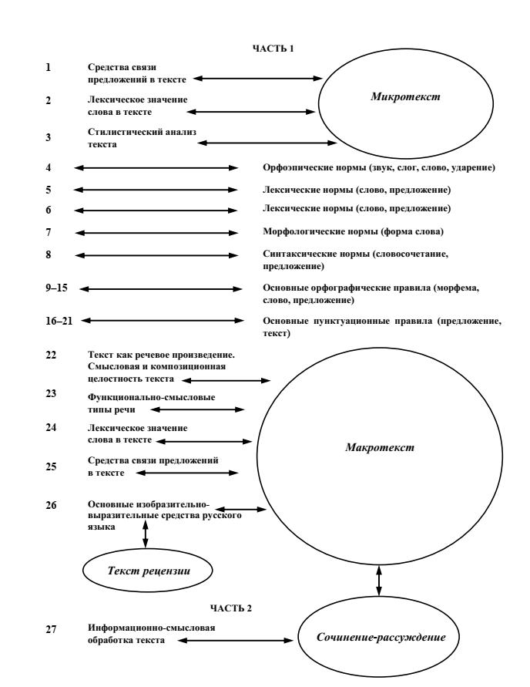

Уровень сложности заданий экзаменационной работы: Б – 24; П – 3.

Распределение заданий по частям экзаменационной работы
Распределение заданий экзаменационной работы по основным
содержательным разделам курса русского языка
Распределение заданий по видам работы с языковым материалом

Анализ выполнения заданий КИМ

Таблица отражает информацию о том, какие содержательные элементы курса русского языка контролирует каждое задание КИМ, проценте выполнения каждого задания, а также о качестве их выполнения группами участников ЕГЭ по русскому языку в 2024 году, выделяемых в зависимости от количества полученных ими тестовых баллов.
Опишем данные о среднем проценте выполнения заданий КИМ всеми участниками экзамена. Обратим внимание на задания, с которыми на ЕГЭ-2024 по русскому языку экзаменуемые справились наиболее и наименее успешно, сравним показатели выполнения этих заданий участниками экзамена в текущем году с показателями среднего процента выполнения заданий экзаменующимися 2023 г., чтобы проследить динамику выполнения заданий.

Статистический анализ выполнения заданий КИМ в 2024 году
Основные статистические характеристики выполнения заданий КИМ в 2024 году

Для заполнения таблицы используется обобщенный план КИМ по предмету с указанием средних процентов выполнения по каждой линии заданий в регионе

Номер  задания в КИМ | Проверяемые элементы содержания / умения | Уровень сложности задания | Процент выполнения задания  в Республике Ингушетия
Номер  задания в КИМ | Проверяемые элементы содержания / умения | Уровень сложности задания | средний | в группе не преодолев-ших минималь-ный балл | в группе от минимального до 60 т.б. | в группе от 61 до 80 т.б. | в группе  от 81 до 100 т.б.
1 | Логико-смысловые отношения между предложениями в тексте | Б | 70 | 38 | 67 | 90 | 97
2 | Лексикология и фразеология как разделы лингвистики. Лексический анализ слова | Б | 51 | 22 | 48 | 68 | 89
3 | Функциональная стилистика. Культура речи | П | 27 | 7 | 19 | 44 | 77
4 | Нормы ударения в современном литературном русском языке | Б | 54 | 20 | 47 | 79 | 93
5 | Основные лексические нормы  современного русского литературного языка. Паронимы и их употребление | Б | 66 | 26 | 62 | 90 | 98
6 | Основные лексические нормы  современного русского литературного языка. Лексическая сочетаемость. Тавтология. Плеоназм | Б | 76 | 36 | 77 | 94 | 98
7 | Основные морфологические нормы современного русского литературного языка | Б | 69 | 43 | 64 | 88 | 99
8 | Основные синтаксические нормы современного русского литературного языка | Б | 39 | 2 | 27 | 73 | 96
9 | Правописание гласных и согласных в корне слова | Б | 54 | 16 | 46 | 83 | 99
10 | Употребление ъ и ь (в том числе разделительных). Правописание приставок. Буквы ы – и после приставок | Б | 45 | 15 | 39 | 67 | 90
11 | Правописание суффиксов (кроме суффиксов причастий, деепричастий) | Б | 41 | 10 | 34 | 63 | 89
12 | Правописание личных окончаний глаголов и суффиксов причастий, деепричастий | Б | 25 | 5 | 16 | 47 | 70
13 | Слитное и раздельное написание НЕ (НИ) со словами разных частей речи | Б | 32 | 8 | 24 | 55 | 80
14 | Слитное, дефисное и раздельное написание слов разных частей речи (имена существительные,  имена прилагательные, местоимения, наречия, служебные части речи) | Б | 33 | 7 | 22 | 59 | 88
15 | Правописание -н- и -нн- в словах различных частей речи | Б | 30 | 9 | 22 | 49 | 84
16 | Знаки препинания в предложениях с однородными членами. Знаки препинания в сложном предложении | Б | 27 | 3 | 16 | 51 | 85
17 | Знаки препинания в предложении с обособленными членами | Б | 45 | 15 | 36 | 73 | 98
18 | Знаки препинания в предложениях с вводными конструкциями, обращениями,  междометиями | Б | 48 | 13 | 38 | 79 | 97
19 | Знаки препинания в сложном предложении | Б | 57 | 28 | 48 | 84 | 97
20 | Знаки препинания в сложном предложении с разными видами связи | Б | 35 | 8 | 25 | 62 | 89
21 | Пунктуационный анализ предложения | П | 23 | 3 | 13 | 44 | 80
22 | Информационно-смысловая переработка прочитанного текста | Б | 45 | 10 | 39 | 67 | 89
23 | Информативность текста. Виды информации в тексте | Б | 28 | 9 | 21 | 48 | 67
24 | Лексикология и фразеология как разделы лингвистики. Лексический анализ слова | Б | 62 | 17 | 59 | 88 | 97
25 | Логико-смысловые отношения между предложениями в тексте | Б | 24 | 2 | 14 | 46 | 75
26 | Основные изобразительно-выразительные средства русского языка | П | 43 | 4 | 31 | 81 | 96
27_К1 | Информационно-смысловая переработка прочитанного текста. Отзыв. Рецензия | Б | 81 | 8 | 90 | 100 | 100
27_К2 |  | Б | 54 | 1 | 52 | 82 | 92
27_К3 |  | Б | 72 | 3 | 77 | 96 | 99
27_К4 |  | Б | 53 | 1 | 51 | 79 | 89
27_К5 |  | Б | 57 | 3 | 57 | 82 | 91
27_К6 |  | Б | 76 | 4 | 84 | 97 | 99
27_К7 |  | Б | 50 | 1 | 46 | 79 | 92
27_К8 |  | Б | 29 | 1 | 19 | 56 | 79
27_К9 |  | Б | 42 | 1 | 39 | 63 | 83
27_К10 |  | Б | 50 | 3 | 49 | 71 | 82
27_К11 |  | Б | 79 | 8 | 87 | 99 | 100
27_К12 |  | Б | 76 | 7 | 82 | 97 | 98

Таким образом, визуальный анализ графика позволяет определить, что подъемы и спады (максимальные и минимальные значения на графиках) имеют общую тенденцию для всех четырех групп участников.

Выявление сложных для участников ЕГЭ заданий

Согласно статистике результатов выделим линии заданий с наименьшими процентами выполнения: менее 50% – для заданий базового уровня сложности; менее 15% – для заданий повышенного уровня сложности
Анализ статистических данных 2024 года по сравнению с результатами ЕГЭ прошлого года позволил выявить следующую динамику результативности выполнения заданий по всем уровням сложности и группам с разной подготовкой.
- Средний процент выполнения заданий по Республике Ингушетия:
- в 2024 г. средний первичный балл составил 49 б., тогда как показатель 2023 г. - 48 б. (повышение результативности выполнения заданий),
- в 2024 году показатель выполнения тестовых заданий части 1 составил 44 %, а в 2023 - 47 % (снижение результативности выполнения заданий),
- в 2024 году показатель выполнения тестовых заданий части 2 составил 59 %, а в 2023 - 66% (снижение результативности выполнения заданий).
- Процент выполнения всех заданий базового уровня в 2024 году находятся в диапазоне от 23% до 81 %, а в 2023 году- от 24 %. до 70 %,
Анализ основных статистических характеристик заданий, представленных в таблице, позволяет заключить, что из 24 заданий базового уровня сложности 14 заданий с кратким ответом имеют средний процент по региону 35,5 %. Результаты этих заданий изображены на следующей диаграмме.

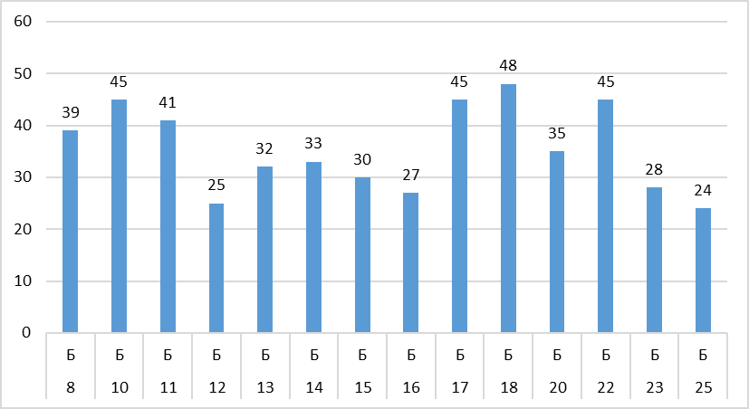
Из 3 заданий повышенного уровня сложности КИМ с результатом меньше 15 % задания по Республике Ингушетия не выявлены.

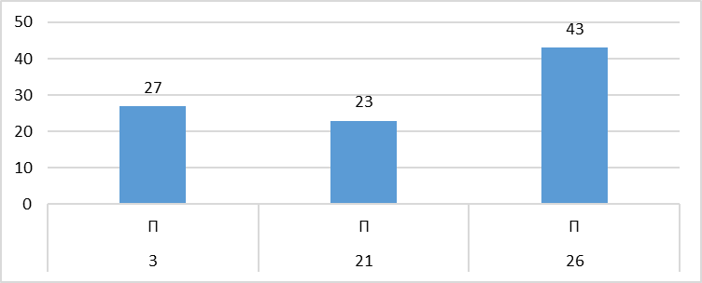
Из анализа развернутого задания № 27 (сочинение) выпускники ОО в республики показали низкие результаты по следующим критериям:

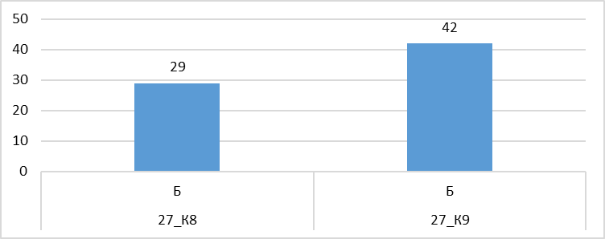

Таким образом, выпускниками недостаточно усвоены следующие элементы содержания:
задание № 8 - основные синтаксические нормы современного русского литературного языка (2024 – 39 %, 2023 - 63,3 %: снижение результативности выполнения задания на 24,3 %),
задание № 10 - употребление ъ и ь (в том числе разделительных). Правописание приставок. Буквы ы – и после приставок (2024 – 45 %, 2023 – 51,3 %: снижение результативности выполнения задания на 6,3 %),
задание № 11 - правописание суффиксов (кроме суффиксов причастий, деепричастий) (2024 – 41 %, 2023 – 37,3 %: снижение результативности выполнения задания на 3,7 %),
задание № 12 - логико-смысловые отношения между предложениями (фрагментами) текста (2024 – 25 %, 2023 – 37,4 %: снижение результативности выполнения задания на 12,4 %),
задание № 13 - слитное и раздельное написание НЕ (НИ) со словами разных частей речи (2024 – 32 %, 2023 – 50,7 %: снижение результативности выполнения задания на 18,7 %),
задание № 14 - слитное, дефисное и раздельное написание слов разных частей речи (имена существительные, имена прилагательные, местоимения, наречия, служебные части речи) (2024 – 33 %, 2023 – 55,7 %: снижение результативности выполнения задания на 22,7 %),
задание № 15 - правописание -н- и -нн- в словах различных частей речи (2024 – 30 %, 2023 – 51,4 %: снижение результативности выполнения задания на 21,4%),
задание № 16 - знаки препинания в предложениях с однородными членами. Знаки препинания в сложном предложении (2024 – 27 %, 2023 – 32,2 %: снижение результативности выполнения задания на 5,2%),
задание № 17 - знаки препинания в предложении с обособленными членами (2024 – 45 %, 2023 – 50,2 %: снижение результативности выполнения задания на 5,2%),
задание № 18 - знаки препинания в предложениях с вводными конструкциями, обращениями, междометиями (2024 – 48 %, 2023 – 40 %: снижение результативности выполнения задания на 8 %),
задание № 20 - знаки препинания в сложном предложении с разными видами связи (2024 – 35 %, 2023 – 30,3 %: повышение результативности выполнения задания на 4,7 %),
задание № 22 – информационно-смысловая переработка текста (2024 – 45 %, 2023 – 39,4 %: повышение результативности выполнения задания на 5,6 %),
задание № 23 – информативность текста, виды информации в тексте (2024 – 28 %, 2023 – 24,9 %: повышение результативности выполнения задания на 3,1 %),
задание № 27_К8 - сочинение. Информационная обработка текста. Соблюдение пунктуационных норм (2024 – 29 %, 2023 – 35 %: снижение результативности выполнения задания на 6 %),
задание № 27_К9 сочинение. Информационная обработка текста. Соблюдение грамматических норм. (2024 – 42 %, 2023 – 54 %: снижение результативности выполнения задания на 12 %)
- В группе, не преодолевших минимальный балл:
- в 2024 г. средний процент выполнения работ по республике составил 10 %., тогда как показатель 2023 г. – 6 %. (повышение результативности выполнения заданий на 4 %),
- в 2024 году показатель выполнения тестовых заданий части 1 составил 14,4 %, а в 2023 -7 % (повышение результативности выполнения заданий на 7,4 %),
- в 2024 году показатель выполнения тестовых заданий части 2 составил 3,4 %, а в 2023 -2 % (повышение результативности выполнения заданий 1,2 %).
Анализ основных статистических характеристик заданий, представленных в таблице, позволяет заключить, что все 24 задания базового уровня сложности и 3 задания повышенного уровня сложности КИМ в группе с низким уровнем подготовки выполнены выпускниками с показателями меньше 50 % и 15 %. Таким образом, выпускниками не усвоены все элементы содержания.
- В группе от минимального балла до 60 баллов:
- в 2024 г. средний процент выполнения работ по республике составил 44,3 %, тогда как показатель 2023 г. – 49 % (понижение результативности выполнения заданий на 4,7 %),
- в 2024 году показатель выполнения тестовых заданий части 1 составил 37%, как и в 2023 - 37 % (сохранилась стабильность результативности выполнения заданий),
- в 2024 году показатель выполнения тестовых заданий части 2 составил 61 %, а в 2023 -73% (понижение результативности выполнения заданий на 12 %).
Анализ основных статистических характеристик заданий, представленных в таблице в группе от минимального балла до 60 баллов, позволяет заключить, что из 24 заданий базового уровня сложности 18 заданий с кратким ответом имеют средний процент ниже 50 %. Результаты этих заданий изображены на следующей диаграмме.
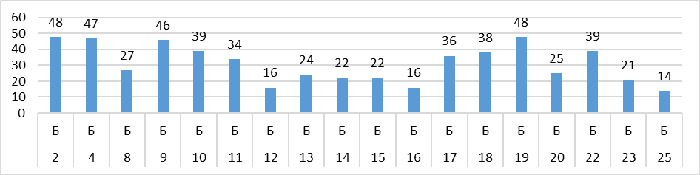

Из 3 заданий повышенного уровня сложности КИМ с результатом меньше 15 % задания в данной группе выявлено задание № 21

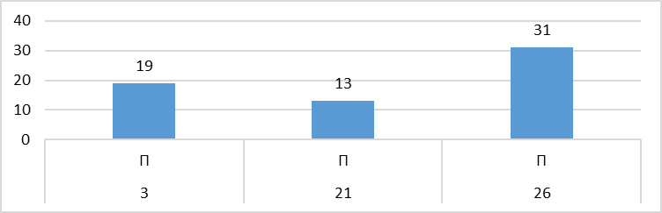

Из анализа развернутого задания № 27 (сочинение) выпускники ОО, находящиеся в группе от минимального балла до 60 баллов, показали низкие результаты по следующим критериям

Таким образом, выпускниками данной группы недостаточно усвоены следующие элементы содержания:
задание № 2 – лексикология и фразеология как разделы лингвистики. Лексический анализ слова (2024 – 48 %, 2023 – 55,6 %: снижение результативности выполнения задания на 6,6 %),
задание № 4 - нормы ударения в современном литературном русском языке (2024 – 47 %, 2023 - 38 %: улучшение результативности выполнения задания на 9 %),
задание № 8 - основные синтаксические нормы современного русского литературного языка (2024 – 27 %, 2023 - 58 %: снижение результативности выполнения задания на 31 %),
задание № 9 – правописание гласных и согласных в корне слова (2024 – 46, 2023-31 %: улучшение результативности выполнения задания на 15 %),
задание № 10 - употребление ъ и ь (в том числе разделительных). Правописание приставок. Буквы ы – и после приставок (2024 – 39 %, 2023 – 44,6 %: снижение результативности выполнения задания на 5,6 %),
задание № 11 - правописание суффиксов (кроме суффиксов причастий, деепричастий) (2024 – 34 %, 2023 – 26,4 %: улучшение результативности выполнения задания на 8,4%),
задание № 12 - логико-смысловые отношения между предложениями (фрагментами) текста (2024 – 16 %, 2023 – 23,8 %: снижение результативности выполнения задания на 7,8 %),
задание № 13 - слитное и раздельное написание НЕ (НИ) со словами разных частей речи (2024 – 24 %, 2023 – 43,2 %: снижение результативности выполнения задания на 19,2 %),
задание № 14 - слитное, дефисное и раздельное написание слов разных частей речи (имена существительные, имена прилагательные, местоимения, наречия, служебные части речи) (2024 – 22 %, 2023 – 47 %: снижение результативности выполнения задания на 25 %),
задание № 15 - правописание -н- и -нн- в словах различных частей речи (2024 – 22 %, 2023 – 42 %: снижение результативности выполнения задания на 20 %),
задание № 16 - знаки препинания в предложениях с однородными членами. Знаки препинания в сложном предложении (2024 – 16 %, 2023 – 17 %: снижение результативности выполнения задания на 1 %),
задание № 17 - знаки препинания в предложении с обособленными членами (2024 – 36 %, 2023 – 39 %: снижение результативности выполнения задания на 3%),
задание № 18 - знаки препинания в предложениях с вводными конструкциями, обращениями, междометиями (2024 – 38 %, 2023 – 25 %: улучшение результативности выполнения задания на 13%),
задание № 19 - знаки препинания в сложном предложении (2024 – 48 %, 2023 – 50 %: снижение результативности выполнения задания на 2 %),
задание № 20 - знаки препинания в сложном предложении с разными видами связи (2024 – 25 %, 2023 – 17 %: улучшение результативности выполнения задания на 8 %),
задание № 21 -пунктуационный анализ предложения (2024 – 13 %, 2023 – 21 %: снижение результативности выполнения задания на 8 %),
задание № 22 – информационно-смысловая переработка текста (2024 – 39 %, 2023 – 32 %: улучшение результативности выполнения задания на 7 %),
задание № 23 – информативность текста, виды информации в тексте (2024 – 21 %, 2023 – 13 %: улучшение результативности выполнения задания на 8 %),
задание № 25 -основные изобразительно-выразительные средства русского языка (2024 – 31 %, 2023 – 26 %: улучшение результативности выполнения задания на 5 %),
задание № 27_К7 - сочинение. Информационная обработка текста. Соблюдение орфографических норм (2024 – 46%, 2023 – 66 %: снижение результативности выполнения задания на 20%),
задание № 27_К8 - сочинение. Информационная обработка текста. Соблюдение пунктуационных норм (2024 – 19 %, 2023 – 35 %: снижение результативности выполнения задания на 14 %),
задание № 27_К9 сочинение. Информационная обработка текста. Соблюдение грамматических норм. (2024 – 39 %, 2023 – 54 %: снижение результативности выполнения задания на 15 %)
задание № 27_К10 сочинение. Информационная обработка текста. Соблюдение речевых норм (2024 – 49 %, 2023 – 72%: снижение результативности выполнения задания на 23 %)
В группе от 61 балла до 80 баллов:
- в 2024 г. средний процент выполнения работ по республике составил 72 %., тогда как показатель 2023 г. – 77 % (снижение результативности выполнения заданий),
- в 2024 году показатель выполнения тестовых заданий части 1 составил 68 %, а в 2023 -70 % (снижение результативности выполнения заданий),
- в 2024 году показатель выполнения тестовых заданий части 2 составил 83 %, а в 2023 -94 % (увеличение результативности выполнения заданий).
Анализ основных статистических характеристик заданий, представленных в таблице в группе от 61 до 80 баллов, позволяет заключить, что из 24 заданий базового уровня сложности 4 задания с кратким ответом имеют средний процент ниже 50 %. Результаты этих заданий изображены на следующей диаграмме.
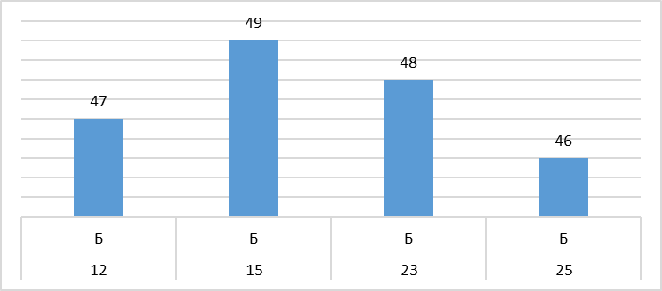

Таким образом, выпускниками данной группы недостаточно усвоены следующие элементы содержания:
задание № 12 - логико-смысловые отношения между предложениями (фрагментами) текста (2024 – 47 %, 2023 – 58 %: снижение результативности выполнения задания на 11 %),
задание № 15 - правописание -н- и -нн- в словах различных частей речи (2024 – 49 %, 2023 – 76%: снижение результативности выполнения задания на 27 %),
задание № 23 – информативность текста, виды информации в тексте (2024 – 48 %, 2023 – 38 %: улучшение результативности выполнения задания на 10 %),
задание № 25 -основные изобразительно-выразительные средства русского языка (2024 – 46 %, 2023 – 64 %: снижение результативности выполнения задания на 18 %)
Из 3 заданий повышенного уровня сложности КИМ с результатом меньше 15 % задания в данной группе не выявлены.

- В группе от 81 балла до 100 баллов:
- в 2024 г. средний процент выполнения всех заданий КИМ по республике составил 90 б., тогда как показатель 2023 г. – 92 б. (снижение результативности выполнения заданий),
- в 2024 году показатель выполнения тестовых заданий части 1 составил 89 %, а в 2023 -88 % (улучшение результативности выполнения заданий),
- в 2024 году показатель выполнения тестовых заданий части 2 составил 92 %, а в 2023 -99% (снижение результативности выполнения заданий).
Анализ основных статистических характеристик заданий, представленных в таблице, позволяет заключить, что все 24 задания базового уровня сложности и 3 задания повышенного уровня сложности КИМ в данной группе выполнены выпускниками с показателями больше 50 % и 15 %.

Таким образом, аккумулируя статистические данные по результатам проведения ЕГЭ 2024 по русскому языку в Республике Ингушетия, выделим слабые стороны подготовки, нуждающиеся в дополнительном внимании со стороны учителей, преподающих русский язык в выпускных классах:
Базовый уровень сложности
задание № 8 – Основные синтаксические нормы современного русского литературного языка
задание № 10 - Употребление ъ и ь (в том числе разделительных). Правописание приставок. Буквы ы – и после приставок
задание № 11 - Правописание суффиксов (кроме суффиксов причастий, деепричастий)
задание № 12 - Правописание личных окончаний глаголов и суффиксов причастий, деепричастий
задание № 13 - Слитное и раздельное написание НЕ (НИ) со словами разных частей речи
задание № 14 - Слитное, дефисное и раздельное написание слов разных частей речи (имена
существительные, имена прилагательные, местоимения, наречия, служебные части речи)
задание № 15 - Правописание -н- и -нн- в словах различных частей речи
задание № 16 - Знаки препинания в предложениях с однородными членами. Знаки препинания в сложном предложении
задание № 17 - Знаки препинания в предложении с обособленными членами
задание № 18 - Знаки препинания в предложениях с вводными конструкциями,
обращениями, междометиями
задание № 20 - Знаки препинания в сложном предложении с разными видами связи
задание № 22 - Информационно-смысловая переработка прочитанного текста
задание № 23 - Информативность текста. Виды информации в тексте
задание № 27_К8 – Сочинение. Информационно-смысловая переработка прочитанного текста. Соблюдение пунктуационных норм
задание № 27_К9 - Сочинение. Информационно-смысловая переработка прочитанного текста. Соблюдение грамматических норм.
Также отметим, что в 2024 году половина заданий КИМ ЕГЭ по русскому языку выполнена менее результативно, чем в 2023 году. Это касается заданий 1 и 2 части экзаменационных работ. Данные о средних процентах выполнения заданий по региону участниками ЕГЭ в 2024 и 2023 годах представлены таблично и на диаграмме.
Динамика результатов заданий КИМ 1 части

№ заданий с краткими ответами | 1 | 2 | 3 | 4 | 5 | 6 | 7 | 8 | 9 | 10 | 11 | 12 | 13 | 14 | 15 | 16 | 17 | 18 | 19 | 20 | 21 | 22 | 23 | 24 | 25 | 26
2024 г. | 70 | 51 | 27 | 54 | 66 | 76 | 69 | 39 | 54 | 45 | 41 | 25 | 32 | 33 | 30 | 27 | 45 | 48 | 57 | 35 | 23 | 45 | 28 | 62 | 24 | 43
2023 г. | 63 | 55 | 28 | 46 | 42 | 59 | 70 | 63 | 41 | 51 | 37 | 37 | 50 | 55 | 51 | 32 | 50 | 40 | 58 | 30 | 34 | 39 | 24 | 37 | 39 | 58

Динамика результатов заданий КИМ 2 части
Задание № 27 Сочинение | 27_К1 | 27_К2 | 27_К3 | 27_К4 | 27_К5 | 27_К6 | 27_К7 | 27_К8 | 27_К9 | 27_К10 | 27_К11 | 27_К12
2024 г. | 81 | 54 | 72 | 53 | 57 | 76 | 50 | 29 | 42 | 50 | 79 | 76
2023 г. | 74 | 73 | 67 | 62 | 70 | 73 | 63 | 47 | 56 | 66 | 73 | 69

Диаграмма
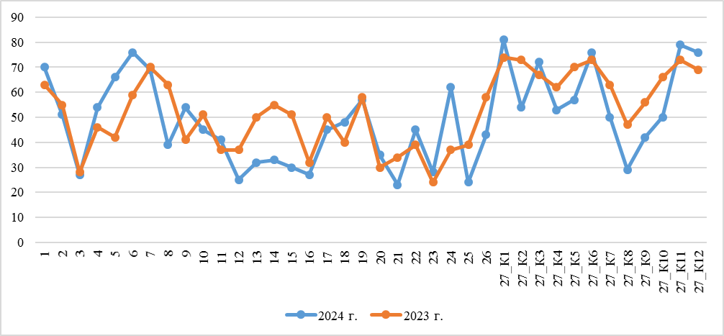

    - Содержательный анализ выполнения заданий КИМ

В содержательном анализе выполнения заданий КИМ приводится статистические данные всего массива результатов экзамена по русскому языку вне зависимости от выполненного участником экзамена варианта КИМ.
Разберем некоторые задания, которые вызвали у участников затруднение при выполнении на ЕГЭ. Примеры этих заданий приводятся из варианта № 350, направленного в Республику Ингушетия для анализа.
Задание № 8 базового уровня сложности (2024 – 39 %, 2023 - 63,3 %: снижение результативности выполнения задания на 24,3 %). Проверяет основные синтаксические нормы современного русского литературного языка.
Приведем примеры предложений (даны предложения, содержащие ту или иную грамматическую ошибку), представленных в задании 8 из вариантов № 350 ЕГЭ 2024 г. и вызвавших у экзаменуемых трудности с идентификацией вида грамматической ошибки.
Пример задания
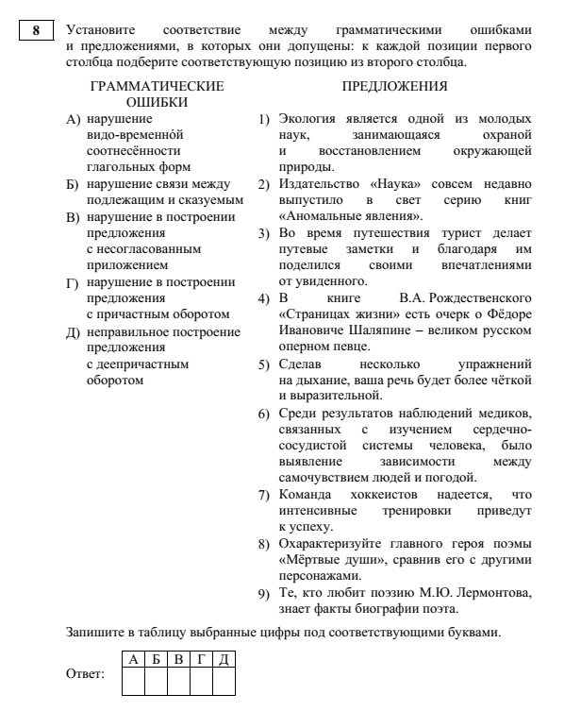
Допущенные выпускниками ошибки свидетельствуют о несформированности следующих умений, в том числе метапредметных:
1) структурировать предложение, выделяя главные члены;
2) использовать знаково-символические средства при анализе языкового материала (подчеркивание, выделение соответствующими символами подлежащего и сказуемого, причастного и деепричастного оборотов);
3) планировать деятельность, выбирать способ действия при решении конкретно поставленной задачи и осуществлять контроль за этой деятельностью.
Правильному выполнению задания 8 во многом помогает актуализация (выделение, подчеркивание) слов-маркеров, поскольку информация сгруппирована по названиям ошибок. Важно научиться видеть эти слова-маркеры (несогласованное приложение, причастный/деепричастный оборот, однородные члены и т.д.) и выделять их. В 2024 г. большое число экзаменуемых не смогло обнаружить грамматическую ошибку. Одним из способов преодоления отмеченных трудностей выполнения задания 8 является также развитие навыков медленного смыслового (целевого) чтения каждого предложения в правой колонке таблицы и каждого тезиса (вида грамматической ошибки) в левой колонке таблицы.
Причины затруднений, возникающих у обучающихся при выполнении этих заданий, объясняются несформированностью навыка морфологического и синтаксического анализа, неумением правильно определить часть речи и форму слова, синтаксическую конструкцию и ее элемент и, конечно, недостаточным владением морфологическими и синтаксическими нормами. Педагогам-словесникам следует особое внимание обратить на совершенствование навыков морфологического и синтаксического анализа, активизировать работу по овладению грамматическими нормами на уроках русского языка
Заметим также, что в 2024 г. задание 8 оценивалось по-новому (2024 г.- 2 балла, 2023 г. – 3 балла, 2022 г. – 5 баллов). Это тоже влияет на результативность выполнения задания.
Задание № 10 базового уровня сложности. (2024 – 45 %, 2023 – 51,3 %: снижение результативности выполнения задания на 6,3 %).
Сложным для экзаменуемых явился ряд орфограмм, связанных с правописанием гласных и согласных в приставке слова, употреблением Ъ и Ь, написанием букв И, Ы после приставок
Пример задания
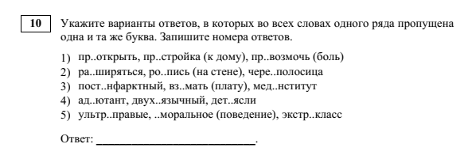
В частности, трудности у участников экзамена вызвало правописание слов с приставочным значением.
Причинами ошибок являются недостаточное знание орфограмм в приставках, неумение их дифференцировать, членить слово на морфемы, слова с пре- и при-, правописание которых надо запомнить. Учителям-словесникам следует обратить внимание на обязательность отработки морфемного и орфографического анализа на каждом уроке, систематически включать слова с орфограммами в приставках в дидактический материал занятий.
Задание № 11 базового уровня сложности (2024 – 41 %, 2023 – 37,3 %: снижение результативности выполнения задания на 3,7 %). Задание предполагает проверку сформированности умения правильно определять и писать гласные и согласные в суффиксах слов разных частей речи (кроме суффиксов причастий, деепричастий).
Пример задания
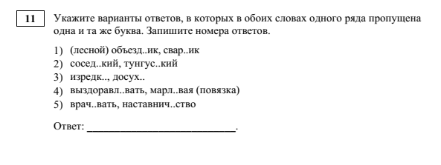
Более 20 % экзаменуемых в качестве правильного ответа ещё указывают ряд 1, что свидетельствует о незнании правил написания гласных Ч или Щ; более 35 % экзаменуемых в качестве правильного ответа ещё указывают ряд 4.
Чтобы правильно выполнить задание, необходимо не только определить, какой частью речи является то или иное слово, но и чётко представлять себе структуру данного слова. А для этого важно применить метапредметное умение по использованию знаково-символических средств – выделить суффиксы – и только после этого обращаться к правилам правописания.
Задание № 12 базового уровня сложности (2024 – 25 %, 2023 – 37,4 %: снижение результативности выполнения задания на 12,4 %). Проверяет важное умение правильно писать личные окончания глаголов и суффиксов причастий, деепричастий (зависимость написания от спряжения глагола, гласные в суффиксах причастий перед -ВШ- и -НН-).
Пример задания:
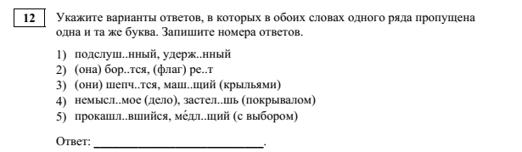

Практика показывает, что чаще всего участники экзамена допускают ошибки при выборе гласной в формах прошедшего времени (определяют спряжение, то есть идут по ложному пути), в глаголах-исключениях (например, в глаголах стелить, ненавидеть, гнать и причастиях и деепричастиях, образованных от них); неверно восстанавливают инфинитив, что также приводит к ошибке; иногда, даже верно применив правило, допускают ошибки просто по невнимательности (например, не учитывают форму числа); вставляют букву интуитивно, полагаясь на произношение.
Ученики часто «смешивают» правила «Написание суффиксов причастий» и «Гласные перед суффиксом причастий», забывают, что это две разные орфограммы, два различных способа ее обоснования. Происходит перенос правил «Гласные в безударных личных окончаниях глаголов» и «Написание суффиксов причастий» на случаи, когда необходимо применить правило «Гласные перед суффиксом причастий, деепричастий, суффиксом -л- в прошедшем времени глагола». Такая своеобразная интерференция может быть объяснением причины низкого качества выполнения задания 12 на ЕГЭ.
Преодоление наложения правил – отработка их в сравнении и аналогии. Аналогия. Первый путь: после изучения темы «Написание суффиксов причастий» необходимо спросить у учащихся, какое правило аналогично изученному. Второй путь: перед изучением темы «Написание суффиксов причастий» повторить правописание безударных окончаний глаголов, обратить внимание на написание причастий настоящего времени, попросить дать самостоятельное объяснение написания
Чтобы закрепить навык правильного выбора гласных в причастиях, необходимо качественно отработать алгоритм действий. Выбирая гласную в причастии, школьник сначала должен определить вид орфограммы, ее место в слове: это причастный суффикс или гласная перед суффиксом причастия, а затем применить соответствующее правило.
Полезно систематически в качестве повторения и закрепления предлагать ученикам на уроках слова на три правила, выбор гласных, в которых требует применить операции сравнения и аналогии. Пример: задремл..шь, (они) дремл..т, дремл..щий; ожида..мый, (мы) ожида..м, (они) ожида..т, ожида..щий, неожидАнный; прослуш..нный, прослушАл, прослушАв, (он) прослуша..т, (они) слуша..т, слуша..щий; выгляд..шь, выгляд..вший.
Итак, чтобы овладеть грамотным написанием окончаний глаголов, суффиксов причастий и гласных перед суффиксами -л- в прошедшем времени глагола, перед суффиксами причастий и деепричастий (и, следовательно, если ученики получают полное среднее образование и сдают ЕГЭ по русскому языку, чтобы выполнить задание 12 успешно), учащимся необходимо:
- очень хорошо знать правило выбора гласной в безударном окончании глагола, в том числе узнавать все исключения из этого правила (а учителя отмечают, что исключения, раньше крепко выученные в начальной школе, последнее время школьники не знают),
- уметь безошибочно определять спряжение глагола, довести это умение до автоматизма, помнить, что, определяя спряжение глагола с ударной приставкой вы-, ее надо отбросить (не все учащиеся знают об этом), что нельзя менять вид глагола, подбирая инфинитив,
- знать, что аналогично объяснению выбора в окончании глагола происходит выбор гласных в суффиксах действительных и страдательных причастий настоящего времени, то есть знать правило «Написание суффиксов причастий»,
- понимать, что выбор гласных перед суффиксами причастий прошедшего времени не зависит от (не определяется им) спряжения глагола, от которого образовано причастие,
- выбирая гласную в причастии, сначала определить вид орфограммы в слове: «Написание суффиксов причастий» или «Гласные перед суффиксом причастий и деепричастий»,
- знать правило «Гласные перед суффиксом причастий и деепричастий».
Задание № 16 базового уровня сложности (2024 – 27 %, 2023 – 32,2 %: снижение результативности выполнения задания на 5,2%). При выполнении заданий 16 важно не только знать правила постановки знаков препинания, но и уметь анализировать структуру синтаксической конструкции с опорой на синтаксические познания. А это не что иное, как сформированность одного из метапредметных универсальных учебных действий: способность соотносить конкретный языковой материал с отвлеченной схемой.
Пример задания:
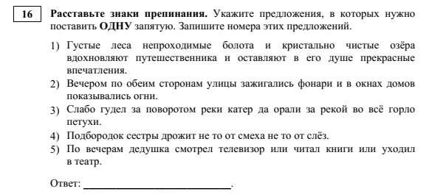
Для успешного решения данного задания важно не только знать правила постановки знаков препинания, но и уметь анализировать структуру синтаксической конструкции с опорой на синтаксические познания. А это не что иное, как сформированность одного из метапредметных универсальных учебных действий: способность соотносить конкретный языковой материал с отвлеченной схемой.
Анализ веера ответов на задание 16 участников экзамена в текущем году позволяет сказать, что большинство ошибок в выполнении этого задания связано с неразличением сложносочиненного предложения. Вторые по численности ошибки объясняются неумением экзаменующихся увидеть в простом предложении два разных ряда однородных членов, соединенных одиночными повторяющимися союзами «или», такие участники ставят запятую перед вторым союзом и ошибаются. Часть экзаменующихся разделяют запятой неоднородные определения
В ликвидации этих ошибок нужна натренированность и систематическое выполнение пунктуационного анализа недеформированного текста в рамках его комплексного анализа. Этот же прием, а также систематизация и повторение всех случаев постановки каждого знака препинания позволят подготовить школьников к выполнению задания 21.
Задание № 20 базового уровня сложности (2024 – 35 %, 2023 – 30,3 %: повышение результативности выполнения задания на 4,7 %),
Данное задание является наиболее трудным из всех заданий, связанных с пунктуацией, оно направлено на проверку умения расставлять знаки препинания (запятые) в сложном предложении с разными видами связи между частями. Успешность выполнения задания зависит от умения правильно определять границы в составе сложного предложения с сочинительной, подчинительной и бессоюзной частями.
Пример задания:
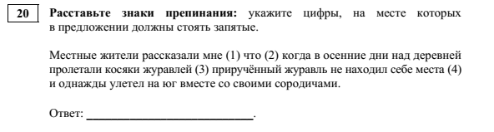
В помощь при решении задания 20 предлагаем следующий алгоритм действий:
1) Выделите ВСЕ грамматические основы в предложенном отрывке. Помните, что их обязательно несколько, поскольку формат задания предполагает работу со сложным предложением с разными видами связи.
2) Обозначьте границы частей в составе предложения. Удобнее всего это делать с помощью такого графического символа: /.
3) Если в предложении есть сочинительные союзы, обязательно посмотрите, что они соединяют – однородные члены или предложения, части предложений в составе сложного и т.п. Рекомендуем эти союзы выделять «кружком» и рисовать «стрелки», показывающие элементы соединения.
4) Будьте внимательны: знаки препинания (запятые) в данном задании расставляются только на стыке частей сложного предложения.
5) Особое внимание следует уделить той части предложения, в которой стоят подряд два союза, например, и когда; но если; что когда… Правило постановки между ними запятой простое, но требует проявления зоркости: берём придаточную на стыке и переставляем её в другое место или в конец предложения. Если можно переставить, ставим запятую на стыке двух союзов, нельзя переставить – не ставим.
6) Внимательно перенесите расставленные знаки препинания (в нашем случае это только те цифры, где мы поставили /).
Задание № 22 базового уровня сложности (2024 – 45 %, 2023 – 39,4 %: повышение результативности выполнения задания на 5,6 %). Данное задание предполагает многоаспектный лингвосмысловой анализ текста, позволяющий решать задачи различных уровней языка и речи, призванные актуализировать систему преподавания русского языка в старших классах с точки зрения перехода к текстоцентричному обучению.
Пример задания
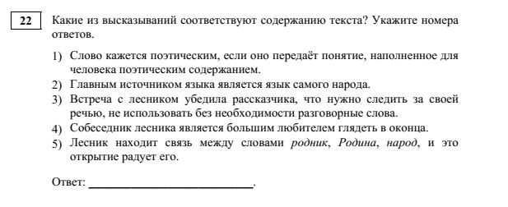
Ошибки, допущенные экзаменуемыми, обусловлены невнимательной, подчас поверхностной работой со смысловыми фрагментами текста, несущими определенную информацию, необходимую для нахождения правильного ответа: невнимательность к деталям происходящего в тексте, к фактическому материалу (местоположение, действия героев, временны е отрезки и т.п.).
С этих позиций эффективно применение следующего алгоритма учащимися при выполнении задания № 22:
1) Прочитайте внимательно задание. Определите для себя, как вы будете помечать вариант после проверки. Например, если Вас просят найти предложение, которое соответствует содержанию, ставьте «+» после каждого подходящего предложения. Если нужно найти предложение, которое противоречит содержанию текста, ставьте «-» напротив каждого предложения, которое не соответствует содержанию. Это поможет Вам не запутаться, когда будете записывать ответы.
2) Прочитайте текст целиком (это поможет Вам ещё раз вникнуть в основную проблематику текста, понять авторский замысел и его позицию по раскрываемым явлениям).
3) Прочитайте текст еще раз, проверяя достоверность каждого предложения из задания. Главная ошибка – это нежелание перепроверить каждое высказывание. Лучше найти участок текста, в котором есть мысль, связанная с предложением, чем потерять балл.
4) Проверьте фактические ошибки. Иногда в предложениях намеренно допускают незначительные, «незаметные» ошибки, связанные, например, с называнием имён героев, времени и места события; могут быть изменены действия героев, последовательность их поступков, причинно-следственная связь. Обычно выпускники ищут очевидные ошибки, когда искажается содержание, но не обращают внимание на детали.
5) Запишите варианты правильных ответов в поле для ответа.
В регионе всё больше учителей включают в свои уроки в качестве дидактического языкового материала именно связные микро- и макротексты, созданные мастерами слова, поскольку именно в таких текстах заложены различные пути и способы выражения позиции автора, типы аргументации, осваивая которые, ученики развивают способности «увидеть» в предложенном материале скрытые смыслы (аналитическая деятельность) и «перенести» это знание в собственную речевую практику (продуктивная деятельность).
Данный факт, безусловно, повлиял на улучшение выполнения задания № 23. Функционально-смысловые типы речи задания в сравнении с 2023 годом с 24,9 % освоены до 28 % в целом по всем вариантам КИМ ЕГЭ по русскому языку, использованных в регионе
в 2024 году.
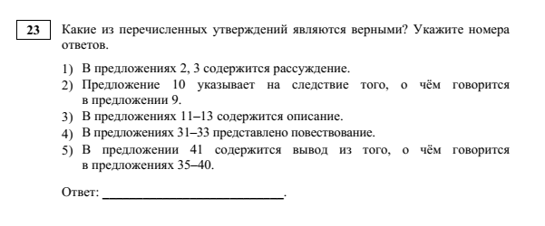
Формулировка задания предполагает актуализацию знаний о типах речи (повествование, описание, рассуждение), а также умения проводить анализ предложенного отрывка с позиций нахождения причинно-следственных отношений, последовательных действий и т.п.
Типичные ошибки, допускаемые при выполнении задания № 23: неумение разграничивать причинные и следственные отношения.
Знания о функционально-смысловых типах речи, структуре текстов типа описания, повествования, рассуждения, языковых средствах, оформляющих значение одновременности, синхронности признаков предмета (описание), последовательных, развивающихся действиях (повествование), причинно-следственных отношениях суждений (рассуждение) являются ориентировочной основой деятельности школьника на разных этапах речевой деятельности. При этом важны ещё и такие познавательные УУД (метапредметные умения), оказывающие влияние на выполнение задания, как:
● выявлять закономерности и противоречия в рассматриваемых явлениях;
● уметь интегрировать знания из разных предметных областей.
Наиболее эффективным при выполнении задания № 23 можно считать следующий
алгоритм его решения:
- Внимательно прочитайте формулировку задания. В качестве ответов необходимо выбрать ВЕРНЫЕ или ОШИБОЧНЫЕ утверждения. Чтобы не перепутать ответы, советуем верные утверждения помечать знаком "+", а неверные "-».
- Обращайте внимание и на сами утверждения, особенно на глаголы «представлено» и «содержит». Представлено – это значит, что в предложенном фрагменте указанный функционально-смысловой тип речи представлен целиком, полностью. Содержит – это значит, что в предложенном фрагменте есть элементы указанного функционально-смыслового типа речи, но не во всех предложениях, не на всём участке текста.
- Для разграничения повествования, рассуждения и описания используйте следующую теорию. Повествование можно представить несколькими картинами подряд, в которых происходит смена СОБЫТИЙ. Описание можно представить одной картиной (можно даже изобразить, как падают листья, показать цвета и т.д.). Рассуждение нельзя представить при помощи картины.
- Впишите цифры в бланк ответов, ещё раз сверяясь с заданием. Не пропускайте этот этап рефлексии и контроля за своей деятельностью, ведь по данным статистического анализа многие экзаменуемые, сделав верно само задание, записывают в бланк ответов неправильный вариант: нужно отметить «ошибочные», а «по привычке» вносят в ответ «верные».
Все выше обозначенные аспекты еще раз доказывают, что текстоцентрический подход в преподавании русского языка должен доминировать на уроках.
Задание № 27 предполагает выявление уровня сформированности речевых умений и навыков, составляющих основу коммуникативной компетенции выпускника.
Сочинение-рассуждение по прочитанному тексту является наиболее весомой частью экзаменационной работы: именно это задание позволяет в достаточно полном объёме проверить и объективно оценить речевую подготовку экзаменуемых, широту их кругозора, практическую грамотность, а также сформированность общеучебных умений: коммуникативных, информационных, аналитических.
Однако весомым фактом является критериальный подход в оценивании сочинения-рассуждения по прочитанному тексту: оценивается не сочинение в целом, а конкретные коммуникативные умения:
• понимать чужое высказывание, вычленяя основную информацию и дополнительную, находящуюся на поверхности текста (эксплицитную) и скрытую, подтекстовую (имплицитную);
• определять проблему прочитанного текста,
• формулировать авторскую позицию и выражать своё отношение к позиции автора по проблеме исходного текста;
• формулировать мысль и развивать её в собственном монологическом высказывании;
• свободно и правильно излагать мысли в соответствии с нормами построения текста – текстовыми категориями связности, цельности, логичности, композиции, информативности и др.;
• выражать собственную точку зрения и обосновывать её;
• отбирать языковые средства, обеспечивающие точность, стилистическую и ситуативную уместность, выразительность, логичность высказываний;
• соблюдать языковые нормы, в том числе нормы письменной речи – орфографические и пунктуационные.
В 2024 году требования к выполнению задания 27 по сравнению с 2023 годом существенно не изменились, кроме того, что изменились:
- изменилась система оценивания задания № 27. В прошлом году оно оценивалось в 24 балла, теперь- в 21 балл. Уменьшилось количество баллов за комментарий, 3 балла вместо 5. Так как пример и пояснение к нему будут оцениваться в совокупности, давая один балл из трёх. Также снижен балл по критерию К6 (богатство речи). Было 2 балла, теперь-1 балл. Его связь с критерием К10 (речевые ошибки) ушла,
- изменился подход к оцениванию позиции автора – критерий К4. Балл за него ставят только в том случае, если обоснование включает аргумент из жизненного, читательского или историко-культурного опыта.
- Снизилось общее количество баллов с 54 (30 баллов за тест, 24 балла за сочинение) до 50 (29 баллов за тест, 21 балл за сочинение).
- Из критериев оценивания ушло понятие «однотипная ошибка». Это значит, что ошибки на одно правило считаются отдельно, хотя ранее такие ошибки считались как одна (если их было меньше четырёх).
Для участников ЕГЭ сложным оказалось задание № 27_К8

«Проблемным» критерием при оценивании развернутых ответов на задание 27 следует признать критерий К8 (Соблюдение пунктуационных норм. 2024 – 29 %, 2023 – 35 %: снижение результативности выполнения задания на 6 %). Для более эффективной организации освоения пунктуации на этапе старшей школы учителям русского языка важно:
- обучать пунктуации на синтаксической основе (умение определять грамматическую основу или грамматические основы предложения как фундаментальное языковое умение) и морфологической основе (например, умение различать причастные и деепричастные обороты);
- продолжить практику составления схем предложений для наглядного, образного представления о пунктуационных правилах;
- более широко опираться на семантический подход;
- учитывать огромную роль интонации в пунктуационном оформлении предложения (причем как роль «положительную», когда интонация помогает правильно расставить знаки препинания, так и роль «отрицательную», когда ориентация только на интонацию неизбежно приводит к пунктуационным ошибкам).
Без сомнения, на формирование практической пунктуационной грамотности большое влияние сегодня оказывает агрессивная языковая среда, «беспунктуационное» письменное общение в Интернете и при помощи мобильной связи. Но тем более значимым является специально организованный процесс обучения на уроках русского языка, в котором важное место занимает знакомство школьников с образцами подлинной письменной речи, в основе
которой лежат законы русской пунктуации.
Для повышения качества письменной речи необходимо в старших классах повышенное внимание уделить повторению соответствующих пунктуационных тем таким образом, чтобы языковой материал отрабатывался не только в репродуктивных или полупродуктивных формах, но и в активной продуктивной деятельности обучающихся (в деятельности по созданию собственных текстов).

Анализ метапредметных результатов обучения, повлиявших на выполнение заданий КИМ

Рассмотрим сформированность метапредметных умений экзаменуемых, которые могли повлиять на успешность/неуспешность выполнения некоторых заданий КИМ ЕГЭ по русскому языку в 2024 г.:
Возможности предметной области «Русский язык» в достижении метапредметных результатов проявляются практически при выполнении любого из предметных заданий, поскольку язык является средством коммуникативного взаимодействия, в процессе которого формируется самый широкий спектр метапредметных образовательных результатов в когнитивной и психомоторной областях.
В данном отчёте из единой классификации метапредметных результатов (Раздел II, п.федерального государственного образовательного стандарта среднего общего образования (ФГОС) (приказ Министерства образования и науки Российской Федерации от 17.05.2012 № 413 с изменениями, внесёнными приказами Министерства образования и науки Российской Федерации от 29.12.2014 № 1645, от 31.12.2015 № 1578, от 29.06.2017 № 613, приказами Министерства просвещения Российской Федерации от 24.09.2020 № 519, от 11.12.2020 № 712) рассматриваются только те метапредметные результаты освоения основной образовательной программы среднего общего образования, которые могли повлиять на выполнение заданий КИМ по русскому языку, а именно:
Универсальные регулятивные действия (самоорганизация, самоконтроль, эмоциональный интеллект):
● самостоятельно составлять план решения проблемы с учетом имеющихся ресурсов, собственных возможностей и предпочтений – все задания КИМ ЕГЭ по русскому языку;
● делать осознанный выбор, аргументировать его, брать ответственность за решение – задание 27 КИМ ЕГЭ по русскому языку;
● владеть навыками познавательной рефлексии как осознания совершаемых действий и мыслительных процессов, их результатов и оснований – все задания КИМ ЕГЭ по русскому языку;
● использовать приемы рефлексии для оценки ситуации, выбора верного решения – все задания КИМ ЕГЭ по русскому языку.
Универсальные учебные познавательные действия (базовые логические и исследовательские действия, работа с информацией):
● самостоятельно формулировать и актуализировать проблему, рассматривать ее всесторонне; устанавливать существенный признак или основания для сравнения, классификации и обобщения – задание 27 КИМ ЕГЭ по русскому языку;
● выявлять закономерности и противоречия в рассматриваемых явлениях – все задания КИМ ЕГЭ по русскому языку;
● создавать тексты в различных форматах с учетом назначения информации и целевой аудитории, выбирая оптимальную форму представления и визуализации – задание 27 КИМ ЕГЭ по русскому языку;
● способность и готовность к самостоятельному поиску методов практических задач, применению различных методов познания – все задания КИМ ЕГЭ по русскому языку;
● формирование научного типа мышления, владение научной терминологией, ключевыми понятиями и методами – задания 3, 8 КИМ ЕГЭ по русскому языку;
● выявлять причинно-следственные связи и актуализировать задачу, выдвигать гипотезу ее решения, находить аргументы для доказательства своих утверждений, задавать параметры и критерии решения познания – все задания КИМ ЕГЭ по русскому языку;
● уметь интегрировать знания из разных предметных областей – задание 27 КИМ ЕГЭ
по русскому языку;
● создавать тексты в различных форматах с учетом назначения информации и целевой
аудитории, выбирая оптимальную форму представления и визуализации – задание 27 КИМ ЕГЭ по русскому языку.
Универсальные коммуникативные действия:
● развёрнуто и логично излагать свою точку зрения с использованием языковых средств – задание 27 КИМ ЕГЭ по русскому языку.
Данные метапредметные результаты с точки зрения их оценки на ЕГЭ по русскому языку предполагают владение следующими метаумениями и метаспособами:

Метаумение | Задание ЕГЭ | Метаспособы
Основы теоретического мышления (определение понятий, систематизация, классификация, доказательство, обобщение). | Все задания | Работа с информацией; работа с учебными моделями; использование знаково-символических средств, общих схем решения; выполнение логических операций сравнения, анализа, обобщения, классификации,  установления аналогий, подведения под понятие.
Обладание навыками переработки информации. | Все задания | Сравнение, анализ, синтез, аргументирование, интерпретация, оценка, обобщение, классификации по родовидовым признакам, установление аналогий и причинно-следственных  связей и т.п.
Критическое мышление. | Задания на анализ текстового материала: № 1-3,  22-27. | Работа с фактами: сопоставление, умение отличать недостоверную информацию, находить логическое  несоответствие, определять двусмысленность и т.п.
Задатки творческого мышления. | Задание 27 | Определение проблем в конкретно заданных ситуациях, совмещение традиционных и новых способов  деятельности.
Регулятивные метаумения. | Все задания | Планирование деятельности; выбор способа действия при решении  конкретно поставленной задачи; контроль деятельности; анализ и

Ниже представлен анализ заданий / групп заданий, на успешность выполнения которых могла повлиять слабая сформированность метапредметных умений, типичные ошибки при выполнении заданий КИМ, обусловленные слабой сформированностью метапредметных умений

Задания / группы заданий | Метапредметные результаты | Типичные ошибки при выполнении заданий КИМ, обусловленные слабой сформированностью метапредметных результатов
Универсальные регулятивные действия (самоорганизация, самоконтроль,
эмоциональный интеллект)
Все задания | Самостоятельно составлять план решения проблемы с учетом имеющихся ресурсов, собственных возможностей и предпочтений. | Блок заданий «Информационно-смысловая переработка текста» (1, 3, 22, 23. 25):  Неверные ответы (зачастую не поддающиеся даже никакому логическому объяснению) во многом обусловлены тем фактом, что у экзаменуемого нет того самого плана решения проблемы: зачастую он пытается «хаотично» искать ответы на поставленный вопрос. Важно актуализировать информацию о необходимости применения того или иного алгоритма выполнения конкретного задания (плана решения проблемы).  Блок заданий «Основные лексические нормы современного русского литературного языка» (3, 5,  6, 24):  - неверный выбор способа действия при решении конкретно поставленной задачи, обусловленный незнанием теоретического материала.  Блок заданий «Основные орфографические нормы современного русского литературного языка» (9- 15):  - формальное «подставление» пропущенных букв, неприменение алгоритма решения орфографической задачи (плана решения проблемы с учетом имеющихся ресурсов, собственных возможностей)  Блок заданий «Основные пунктуационные нормы современного русского литературного языка» (16- 21):  - постановка знаков препинания там, где их не должно быть («лишние» запятые);  неверная расстановка знаков препинания, обусловленная отсутствием умения использовать при анализе знаково-символические средства, -структурировать языковой материал и делать соответствующие выводы.  Блок заданий «Основные изобразительно- выразительные средства языка» (26):  - неверная трактовка изобразительно- выразительных средств.  Блок заданий «Информационная переработка текста. Сочинение» (27):  - нарушение логики и композиции сочинения;  - выявление одной проблемы (или нескольких), а комментирование и (или) обоснование позиции автора и аргументация согласия / несогласия с заявленной позицией по другой проблеме;  - формальное заявление смысловой связи между примерами-иллюстрациями без её анализа.
Задание  27 | Делать осознанный выбор, аргументировать его, брать ответственность за решение. | - отсутствие обоснования собственной аргументации / собственное мнение формально заявлено;  - нагромождение лишних фактов или неуместных абстрактных рассуждений, наличие ненужных, не имеющих отношения к проблематике текста рассуждений;  - орфографические и пунктуационные ошибки при написании сочинения;  - несоблюдение грамматических и речевых норм при написании собственного текста;  - наличие фактических ошибок в фоновом материале.
Все задания | Владеть навыками познавательной рефлексии как осознания совершаемых действий и мыслительных процессов, их  результатов и оснований. | По всем блокам заданий:  Наиболее частотная ошибка – внесение ответа в поле, не соответствующее заданию («перепутал клеточки»). Данный факт свидетельствует о слабой сформированности как ситуативной рефлексии – способности субъекта соотносить с предметной ситуацией собственные действия, координировать и контролировать элементы деятельности), так и ретроспективной рефлексии – анализ уже выполненной деятельности.  Ещё одна частотная ошибка – оставление в бланке ответов «пустых» клеточек («в тесте выполнил задание, но забыл внести в бланк ответов (как правило, послетекстовые задания с 22 по 26) и (или) не проконтролировал процесс заполнения бланка»). При наличии способа решения поставленной задачи, выполнении алгоритма решения и его реализации, как правило, со стороны экзаменуемых отсутствует этап последующей проверки – «задание сделал, но не проверял или забыл проверить».
Все задания | Использовать приемы рефлексии для оценки ситуации, выбора верного решения.
Универсальные учебные познавательные действия (базовые логические и
исследовательские действия, работа с информацией)
Задание  27 | Самостоятельно формулировать и актуализировать проблему, рассматривать ее всесторонне; устанавливать существенный признак или основания для сравнения, классификации и обобщения. | - формальное заявление проблемы текста (общая тема, не раскрывающая специфики и проблему текста);  - приведение только 1 примера-иллюстрации с комментарием вместо 2-х (в соответствии с заданием);  - логически необоснованные формальные суждения общего характера;  - раскрытие несущественного признака / явления / смыслового отрезка текста при анализе заявленной проблемы;  - подмена заявленной проблематики другой при анализе авторской позиции и собственной аргументации;  - формальное указание на смысловую связь, зачастую приводящее к логической ошибке;  - неудачные смысловые переходы между частями сочинения / абзацами / предложениями;  - формальное заключение-обобщение, не связанное с содержанием всего сочинения.
Все задания | Выявлять закономерности и  противоречия в рассматриваемых явлениях. | Блоки заданий «Информационно-смысловая переработка текста» (1, 3, 22, 23. 25) и  «Информационная переработка текста. сочинение» (27):  На этапе осмысления текста наиболее частотна ошибка, связанная с несформированностью смыслового чтения: некорректная трансформация фразы (внесение собственного предположения в содержание текстовой информации на этапе её анализа при выполнении заданий №№ 3, 22, 23, 25, 27), что приводит к неверному ответу.  Блок заданий «Основные лексические нормы современного русского литературного языка» (3, 5,  6, 24):  - неправильная квалификация (смешение) паронимов – задание 5;  - неверное определение фразеологизма (фразеологического оборота) – задание 24;  - ошибки при выполнении операций сравнения, анализа, обобщения, классификации, установления аналогий, подведения под понятие.  Блок заданий «Основные орфографические нормы современного русского литературного языка» (9- 15):  - неверная квалификация слова при применении орфографического правила;  - игнорирование слов-исключений в применяемом орфографическом правиле.  Блок заданий «Основные пунктуационные нормы современного русского литературного языка» (16- 21):  - неверная классификация языкового материала по родовидовым признакам;  - неправильное установление аналогий и причинно- следственных связей.  Блок заданий «Основные грамматические (морфологические и синтаксические) нормы современного русского литературного языка» (7, 8):  - неверное определение структуры предложения, обусловленное несформированностью умения использовать знаково-символические средства при анализе языкового материала (подчёркивание, выделение соответствующими символами подлежащего и сказуемого, причастного и деепричастного оборотов и т.п.);  - неверная трактовка языкового материала при его анализе, классификации.  Блок заданий «Информационная переработка текста. Сочинение» (27):  - логические ошибки, связанные с нарушением причинно-следственных отношений;  - сопоставление (противопоставление) двух логически неоднородных (различных по объёму и по содержанию) понятий в сочинении.
Задание  27 | Создавать тексты в различных форматах с учетом назначения информации и целевой аудитории, выбирая оптимальную форму представления и  визуализации. | - отсутствие последовательности в мыслях; бессвязность и нарушение порядка предложений, пропуск звена в объяснении, «логический скачок»;  - наличие смысловых повторов, неоправданное повторение высказанной ранее мысли;  - проявление речевой агрессии как внешне выраженными, так и скрытыми средствами.
Все задания | Способность и  готовность к самостоятельному  поиску методов решения практических задач, применению различных методов познания. | По всем блокам заданий:  - выбор слова с неверным ударением под влиянием местного диалекта / частотного употребления в естественной (разговорной) речи (задание 4);  - неверная квалификация и (или) классификация языкового явления по родовидовым признакам и, как следствие, неправильное подведение под понятие;  - неверное установление аналогий и причинно- следственных связей при анализе как отдельного языкового факта (явления), так фрагмента текста;  - некорректная и (или) неверная работа с языковыми фактами: сопоставление, умение отличать недостоверную информацию, находить логическое несоответствие, определять двусмысленность и т.п.;  - неправильный выбор способа действия при решении конкретно поставленной задачи, обусловленный незнанием теоретического материала (например, разрядов местоимений, неразличение прилагательного и причастия, незнание конкретного орфографического или пунктуационного правила и т.п.);  - приведение фактов, противоречащих действительности (задание 27).
Задания  3, 8 | Формирование научного типа мышления, владение научной терминологией, ключевыми понятиями и методами. | Задания 3, 8:  - незнание / неверное определение термина, ключевого понятия, используемого в заданиях;  - искажение / неверная трактовка факта, изложенного в задании;  - неверная трактовка недостоверной информации, логических и терминологических несоответствий (например, при анализе понятия и примеров к нему в задании 3).
Все задания | Выявлять причинно- следственные связи и актуализировать задачу, выдвигать гипотезу ее решения, находить  аргументы для доказательства своих утверждений, задавать параметры и критерии решения познания. | Блоки заданий «Информационно-смысловая переработка текста» (1, 3, 22, 23. 25) и  «Информационная переработка текста. сочинение» (27):  - невнимательное отношение к информации, передаваемой в текстах, «поверхностное» восприятие текстового материала при аргументации своих решений – задания 22, 23, 25, 27;  - неверная трактовка (аргументация) для принятия своего решения, обусловленная незнанием теоретического материала;  - неверная трактовка причинно-следственных связей при анализе исходного текста задания 27.  - Блок заданий «Основные лексические нормы современного русского литературного языка» (3, 5,  - 6, 24):  - невнимательное прочтение инструкций к заданиям;  - неверная трактовка языкового материала, обусловленная неумением использовать различные техники чтения (просмотровое, детальное и т.п.);  - непонимание контекста и (или) формальный подход к анализу смыслового отрезка.  - Блок заданий «Основные орфографические нормы современного русского литературного языка» (9- 15):  - ошибки в квалификации конкретного слова при работе с правилом в процессе выполнения операций сравнения, классификации, выбора наиболее эффективного способа решения или правильного ответа.  - Блок заданий «Основные пунктуационные нормы современного русского литературного языка» (16- 21):  - неправильное установление аналогий и причинно- следственных связей при пунктуационном анализе предложений.  - Блок заданий «Основные грамматические (морфологические и синтаксические) нормы современного русского литературного языка» (7, 8):  - неверное определение структуры языковых единиц и их функционирования в речи;  - неверная трактовка языкового материала при выполнении операций анализа, сравнения, классификации и квалификации, подведения под понятие.  - Блок заданий «Основные изобразительно- выразительные средства языка» (26):  - неверное определение изобразительно- выразительного средства языка на этапе анализа текста и подведения под понятие.  - Блок заданий «Информационная переработка текста. Сочинение» (27):  - отсутствие обоснования (аргументов) для доказательства своих утверждений при аргументации собственного мнения по согласию /  - несогласию с авторской позицией.
Задание  27 | Уметь интегрировать знания из разных предметных областей. | - приведение фактов, противоречащих действительности, при аргументации собственного мнения;  - фактические ошибки при назывании жанра, автора или названия литературного произведения, приводимого в качестве примера;  - искажение исторических, научных фактов, неверная интерпретация литературного произведения при аргументации.
Задание  27 | Создавать тексты в различных форматах с учетом назначения информации и целевой аудитории, выбирая оптимальную форму представления и визуализации. | - подмена заявленного в начале сочинения тезиса, когда экзаменуемый «незаметно для себя» изменяет тему и начинает говорить о другом;  - логические ошибки при членении своего текста на смысловые части;  - отсутствие средств связи между сверхфразовыми единствами или внутри них (читающему приходится восстанавливать опущенные смысловые единицы).
- Универсальные коммуникативные действия
Задание  27 | Развернуто и логично излагать свою точку зрения с  использованием языковых средств. | - необоснованное выделение отдельного предложения или нескольких предложений в абзац;  - расположение в сочинении предложений, в которых утверждается совершенно противоположное либо приведение уточняющих высказываний, которые противоречат одному из высказываний;  - наличие утверждения, которое не доказано ни примерами, ни последующим рассуждением;  - некорректное употребление просторечных слов, сленга, слов-паразитов.

Таким образом, постепенный «поворот» заданий ЕГЭ по русскому языку к оцениванию не только предметных знаний и умений, но и метапредметных результатов диктует современной методической школе в соответствии с ФГОС переход от обучения как преподнесения учителем обучающимся системы знаний к активному решению проблем с целью выработки определённых решений; от освоения отдельных учебных предметов к полидисциплинарному (межпредметному) изучению сложных жизненных ситуаций; к сотрудничеству обучающихся и учителя в ходе овладения знаниями, к активному участию последних в выборе содержания и методов обучения

Выводы об итогах анализа выполнения заданий, групп заданий:

- Перечень элементов содержания / умений и видов деятельности, усвоение которых всеми школьниками региона в целом можно считать достаточным

В предоставленной таблице перечислены элементы содержания / умений и видов деятельности, усвоение которых всеми школьниками региона в целом можно считать достаточным. Достаточными можно считать те линии заданий, которые выполнены выше 50 % (базовый уровень сложности) и выше 15 % (повышенный уровень сложности).

Номер  задания в КИМ | Проверяемые элементы содержания / умения | Уровень сложности задания | Процент выполнения задания  в Республике Ингушетия
Номер  задания в КИМ | Проверяемые элементы содержания / умения | Уровень сложности задания | средний | в группе не преодолев-ших минималь-ный балл | в группе от минимального до 60 т.б. | в группе от 61 до 80 т.б. | в группе  от 81 до 100 т.б.
1 | Логико-смысловые отношения между предложениями в тексте | Б | 70 |  | 67 | 90 | 97
2 | Лексикология и фразеология как разделы лингвистики. Лексический анализ слова | Б | 51 |  |  | 68 | 89
3 | Функциональная стилистика. Культура речи | П | 27 |  | 19 | 44 | 77
4 | Нормы ударения в современном литературном русском языке | Б | 54 |  |  | 79 | 93
5 | Основные лексические нормы  современного русского литературного языка. Паронимы и их употребление | Б | 66 |  | 62 | 90 | 98
6 | Основные лексические нормы  современного русского литературного языка. Лексическая сочетаемость. Тавтология. Плеоназм | Б | 76 |  | 77 | 94 | 98
7 | Основные морфологические нормы современного русского литературного языка | Б | 69 |  | 64 | 88 | 99
8 | Основные синтаксические нормы современного русского литературного языка | Б |  |  |  | 73 | 96
9 | Правописание гласных и согласных в корне слова | Б | 54 |  |  | 83 | 99
10 | Употребление ъ и ь (в том числе разделительных). Правописание приставок. Буквы ы – и после приставок | Б |  |  |  | 67 | 90
11 | Правописание суффиксов (кроме суффиксов причастий, деепричастий) | Б |  |  |  | 63 | 89
12 | Правописание личных окончаний глаголов и суффиксов причастий, деепричастий | Б |  |  |  |  | 70
13 | Слитное и раздельное написание НЕ (НИ) со словами разных частей речи | Б |  |  |  | 55 | 80
14 | Слитное, дефисное и раздельное написание слов разных частей речи (имена существительные,  имена прилагательные, местоимения, наречия, служебные части речи) | Б |  |  |  | 59 | 88
15 | Правописание -н- и -нн- в словах различных частей речи | Б |  |  |  |  | 84
16 | Знаки препинания в предложениях с однородными членами. Знаки препинания в сложном предложении | Б |  |  |  | 51 | 85
17 | Знаки препинания в предложении с обособленными членами | Б |  |  |  | 73 | 98
18 | Знаки препинания в предложениях с вводными конструкциями, обращениями,  междометиями | Б |  |  |  | 79 | 97
19 | Знаки препинания в сложном предложении | Б | 57 |  |  | 84 | 97
20 | Знаки препинания в сложном предложении с разными видами связи | Б |  |  |  | 62 | 89
21 | Пунктуационный анализ предложения | П | 23 |  |  | 44 | 80
22 | Информационно-смысловая переработка прочитанного текста | Б |  |  |  | 67 | 89
23 | Информативность текста. Виды информации в тексте | Б |  |  |  |  | 67
24 | Лексикология и фразеология как разделы лингвистики. Лексический анализ слова | Б | 62 |  | 59 | 88 | 97
25 | Логико-смысловые отношения между предложениями в тексте | Б |  |  |  | 46 | 75
26 | Основные изобразительно-выразительные средства русского языка | П | 43 |  | 31 | 81 | 96
27_К1 | Формулировка проблем исходного текста | Б | 81 |  | 90 | 100 | 100
27_К2 | Комментарий к проблеме исходного текста | Б | 54 |  | 52 | 82 | 92
27_К3 | Отражение позиции автора по проблеме исходного текста | Б | 72 |  | 77 | 96 | 99
27_К4 | Отношение к позиции автора по проблеме исходного текста | Б | 53 |  | 51 | 79 | 89
27_К5 | Смысловая цельность, речевая связность и последовательность изложения | Б | 57 |  | 57 | 82 | 91
27_К6 | Богатство речи | Б | 76 |  | 84 | 97 | 99
27_К7 | Соблюдение орфографических норм | Б | 50 |  |  | 79 | 92
27_К8 | Соблюдение пунктуационных норм | Б |  |  |  | 56 | 79
27_К9 | Соблюдение грамматических норм | Б |  |  |  | 63 | 83
27_К10 | Соблюдение речевых норм | Б | 50 |  |  | 71 | 82
27_К11 | Соблюдение этических норм | Б | 79 |  | 87 | 99 | 100
27_К12 | Соблюдение фактологической точности | Б | 76 |  | 82 | 97 | 98
- Перечень элементов содержания / умений и видов деятельности, усвоение которых всеми школьниками региона в целом, школьниками с разным уровнем подготовки нельзя считать достаточным

Недостаточно освоенными считаются те элементы содержания / умений и видов деятельности, усвоение которых всеми участниками экзамена выполнены ниже 50 % (базовый уровень сложности) и ниже 15 % (повышенный уровень сложности) (см. таблицу)

Номер  задания в КИМ | Проверяемые элементы содержания / умения | Уровень сложности задания | Процент выполнения задания  в Республике Ингушетия
Номер  задания в КИМ | Проверяемые элементы содержания / умения | Уровень сложности задания | средний | в группе не преодолев-ших минималь-ный балл | в группе от минимального до 60 т.б. | в группе от 61 до 80 т.б. | в группе  от 81 до 100 т.б.
1 | Логико-смысловые отношения между предложениями в тексте | Б |  | 38
2 | Лексикология и фразеология как разделы лингвистики. Лексический анализ слова | Б |  | 22 | 48
3 | Функциональная стилистика. Культура речи | П |  | 7
4 | Нормы ударения в современном литературном русском языке | Б |  | 20 | 47
5 | Основные лексические нормы  современного русского литературного языка. Паронимы и их употребление | Б |  | 26
6 | Основные лексические нормы  современного русского литературного языка. Лексическая сочетаемость. Тавтология. Плеоназм | Б |  | 36
7 | Основные морфологические нормы современного русского литературного языка | Б |  | 43
8 | Основные синтаксические нормы современного русского литературного языка | Б | 39 | 2 | 27
9 | Правописание гласных и согласных в корне слова | Б |  | 16 | 46
10 | Употребление ъ и ь (в том числе разделительных). Правописание приставок. Буквы ы – и после приставок | Б | 45 | 15 | 39
11 | Правописание суффиксов (кроме суффиксов причастий, деепричастий) | Б | 41 | 10 | 34
12 | Правописание личных окончаний глаголов и суффиксов причастий, деепричастий | Б | 25 | 5 | 16 | 47
13 | Слитное и раздельное написание НЕ (НИ) со словами разных частей речи | Б | 32 | 8 | 24
14 | Слитное, дефисное и раздельное написание слов разных частей речи (имена существительные,  имена прилагательные, местоимения, наречия, служебные части речи) | Б | 33 | 7 | 22
15 | Правописание -н- и -нн- в словах различных частей речи | Б | 30 | 9 | 22 | 49
16 | Знаки препинания в предложениях с однородными членами. Знаки препинания в сложном предложении | Б | 27 | 3 | 16
17 | Знаки препинания в предложении с обособленными членами | Б | 45 | 15 | 36
18 | Знаки препинания в предложениях с вводными конструкциями, обращениями,  междометиями | Б | 48 | 13 | 38
19 | Знаки препинания в сложном предложении | Б |  | 28 | 48
20 | Знаки препинания в сложном предложении с разными видами связи | Б | 35 | 8 | 25
21 | Пунктуационный анализ предложения | П |  | 3 | 13
22 | Информационно-смысловая переработка прочитанного текста | Б | 45 | 10 | 39
23 | Информативность текста. Виды информации в тексте | Б | 28 | 9 | 21 | 48
24 | Лексикология и фразеология как разделы лингвистики. Лексический анализ слова | Б |  | 17
25 | Логико-смысловые отношения между предложениями в тексте | Б | 24 | 2 | 14 | 46
26 | Основные изобразительно-выразительные средства русского языка | П | 43 | 4
27_К1 | Формулировка проблем исходного текста | Б |  | 8
27_К2 | Комментарий к проблеме исходного текста | Б |  | 1
27_К3 | Отражение позиции автора по проблеме исходного текста | Б |  | 3
27_К4 | Отношение к позиции автора по проблеме исходного текста | Б |  | 1
27_К5 | Смысловая цельность, речевая связность и последовательность изложения | Б |  | 3
27_К6 | Богатство речи | Б |  | 4
27_К7 | Соблюдение орфографических норм | Б |  | 1 | 46
27_К8 | Соблюдение пунктуационных норм | Б | 29 | 1 | 19
27_К9 | Соблюдение грамматических норм | Б | 42 | 1 | 39
27_К10 | Соблюдение речевых норм | Б |  | 3 | 49
27_К11 | Соблюдение этических норм | Б |  | 8
27_К12 | Соблюдение фактологической точности | Б |  | 7

- Выводы об изменении успешности выполнения заданий разных лет по одной теме / проверяемому умению, виду деятельности (если это возможно сделать)

В связи с тем, что изменилась система оценивания задания № 8 (в прошлом году оно оценивалось в 3 балла, теперь -в 2 балла. За 1-2 ошибки ставят 1 балл. Если допущено более 2-х ошибок 0 баллов. То есть три правильных ответа из пяти ничего не стоят), результативность выполнения задания снизилась на 24,3 % (2024 – 39 %, 2023 - 63,3 %)
При выполнении задания № 13 результативность снизилась на 18,7 % (2024 – 32 %, 2023 – 50,7 %). Это связано с тем, что в 2024 году внесли изменение: при решении данного задания возможны две формулировки: «Укажите вариантЫ ответОВ, в которых НЕ с выделенным словом пишется РАЗДЕЛЬНО или Укажите вариантЫ ответОВ, в которых НЕ с выделенным словом пишется СЛИТНО». Теперь задание подразумевает несколько вариантов ответа вместо одного.
Понизился результат выполнения задания № 14 (2024 – 33 %, 2023 – 55,7 %: снижение результативности выполнения задания на 22,7 %). Изменение в данном задании в 2024 году заключалось в том, что теперь возможны три формулировки: пишутся СЛИТНО/РАЗДЕЛЬНО/ЧЕРЕЗ ДЕФИС. Когда формулировки меняются от варианта к варианту, а ответов более одного, путем исключения его не решить.

- Выводы о связи динамики результатов проведения ЕГЭ с использованием рекомендаций для системы образования субъекта Российской Федерации и системы мероприятий, включенных с статистико-аналитические отчеты о результатах ЕГЭ по учебному предмету в предыдущие 2-3 года.

Успешной сдаче ЕГЭ в регионе способствовали мероприятия, включенные в дорожную карту в 2024 году:
- адресные методические рекомендации «О преподавании русского языка и литературы в образовательных организациях Республики Ингушетия в 2023–2024 учебном году»;
- подготовка «Методических рекомендаций по подготовке обучающихся к ЕГЭ по русскому языку в 2023–2024 учебном году»;
- проведение курсов повышения квалификации для экспертов предметных комиссий по оцениванию развернутых ответов в формате ЕГЭ по русскому языку;
- семинар для членов предметной секции РУМО учителей русского языка и литературы Республики Ингушетия «Основные направления подготовки к ГИА по русскому языку и литературе в 2023–2024 учебном году»;
- вебинар для учителей русского языка и литературы из ОО с низкими результатами ГИА 2023 года по теме «Основные направления подготовки к ГИА в 2023–2024 учебном году»;
- вебинар для учителей русского языка и литературы по теме: «Основные направления подготовки к ГИА в 2023–2024 учебном году»;
- проведение вебинаров с анализом типичных затруднений при выполнении ЕГЭ 2023 года председателем ПК на базе ЦНППМ для обучающихся 11 класса;
- «Советы от эксперта» при подготовке к ЕГЭ по русскому языку в рамках реализации регионального проекта «Час ЕГЭ».

Раздел 4. РЕКОМЕНДАЦИИ ДЛЯ СИСТЕМЫ ОБРАЗОВАНИЯ СУБЪЕКТА РОССИЙСКОЙ ФЕДЕРАЦИИ

Рекомендации по совершенствованию организации и методики преподавания предмета в субъекте Российской Федерации на основе выявленных типичных затруднений и ошибок

…по совершенствованию преподавания учебного предмета всем обучающимся

- Учителям

- продолжить применять современные технологии, приемы и средства в обучении орфографии и пунктуации: дидактические игры; целевые или комплексные орфографические разминки (особенно с использованием «парных» орфографических случаев: вдаль – в даль моря; нехарактерный для меня – не характеризующий меня; деревянный – серебряный, ветреный – безветренный и т.д.); цифровые пунктуационные диктанты; модели (схемы), наглядно отражающие структуру предложения, и проч.;
- продолжить расширять дидактический материал по предмету, в частности применительно к пунктуационным заданиям 16 (Знаки препинания в сложносочиненном предложении и простом предложении с однородными членами) и 19 (Знаки препинания в сложноподчиненном предложении); подробно разбирать на учебных занятиях со старшеклассниками примеры как стихотворных текстов, так и текстов-диалогов, использование которых впервые было апробировано в 2023 г. в задании 18 (Знаки препинания в предложении со словами и конструкциями, грамматически не связанными с членами предложения); кроме того, необходимо продолжить активно использовать в процессе пунктуационного анализа предложения, одновременно осложненные, например, обособленными определениями, обособленными обстоятельствами и однородными членами;
- продолжить на уроках русского языка организовывать систематическое обобщающее повторение, а также углубление и расширение знаний обучающихся по ранее изученным темам и разделам школьного курса русского языка; важно при этом последовательно выстраивать подготовку не «по заданиям» или «частям» ЕГЭ, а по темам и разделам реально функционирующей школьной программы по русскому языку;
- продолжить анализировать значение слова в контексте, в том числе используя ресурсы лингвокультурологии: задания 2 (Лексическое значение слова), 5 (Лексические нормы (употребление паронимов)), 6 (Лексические нормы (употребление слов с учетом их лексической сочетаемости)) и 24 (Лексическое значение слова. Синонимы. Антонимы. Фразеологизмы. Группы слов по употреблению)
- Необходимо предусмотреть обязательное включение в структуру уроков заданий на формирование навыков работы со словарями (толковым, орфографическим, фразеологическим, словообразовательным и др.), а также заданий, направленных на привычку внимательно вчитываться в любой текст, стараясь понять в нем не только общий смысл, но и смысл каждого слова. Такая работа будет способствовать предупреждению ошибок различного рода, а также повышению мотивации к изучению русского языка, сохранению познавательного интереса. В целом результаты ЕГЭ по русскому языку по-прежнему убеждают в необходимости использования в работе функционально-семантического подхода к изучению русского языка и его законов. Данный подход предполагает рассмотрение языкового знака через формулу: значение – форма – функция;
- продолжить прилагать методические усилия для того, чтобы научить школьников без труда, уверенно различать сигналы функциональных разновидностей языка, правильно опознавать средства речевой выразительности: задания 3 (Стилистический анализ текстов различных функциональных разновидностей языка) и 26 (Основные изобразительновыразительные средства русского языка);
- продолжить работать над развитием коммуникативных компетенций школьников, формировать умения понимать и анализировать опорный текст, создавать собственное письменное высказывание на основе прочитанного текста, грамотно формулировать суждение и аргументировать его: задания 22 (Текст как речевое произведение. Смысловая и композиционная целостность текста) и 27 (Информационно-смысловая переработка текста. Сочинение). Современной, эффективной, научно обоснованной признается в том числе коммуникативная методика формирования правописных умений, в основе которой лежит взаимосвязанное обучение языку и речи. Ученые доказали, что практическая грамотность формируется в тесной взаимосвязи с общекультурным развитием человека, при вовлечении его во все виды речевой деятельности и социокультурной практики.
- На каждом уроке учитель русского языка должен неукоснительно соблюдать принцип текстоориентированного обучения русскому языку, проводя работу по развитию устной и письменной монологической речи обучающихся. Текстоориентированное обучение позволяет не только включать задания на анализ, сопоставление, обобщение, классификацию, интерпретацию языкового материала в контексте его использования в определенной речевой ситуации, но и формировать коммуникативные метапредметные результаты на основе комплексного обучения всем видам речевой деятельности: аудированию, чтению, говорению и письму. Для реализации принципа текстоцентризма целесообразно на регулярной основе осуществлять комплексный анализ текста, используя формы работы с текстом в направлении от текста к языковому факту и от языкового факта к тексту. Таким образом, текст должен, с одной стороны, предоставить необходимый языковой (фактический, предметный) материал для освоения программного курса русского языка, а с другой – стать стимулом для обсуждения различных проблем, создать коммуникативно-ориентированную ситуацию для того, чтобы обучающиеся смогли вступить в диалог в широком смысле слова, проявить свою языковую личность в полной мере
- нужно продолжить широко применять дифференцированный подход в обучении русскому языку с учетом статистико-аналитической картины ЕГЭ в 2024 г.

- ИПК / ИРО, иным организациям, реализующим программы профессионального развития учителей
Возможные направления повышения квалификации учителей русского языка и литературы:
- Технологии подготовки выпускников 11 класса к государственной итоговой аттестации» (72 ч.).
- Интерактивные методы и формы работы в структуре урока русского языка (36 ч.).
- Методика работы с текстом на уроках русского языка (36 ч.).
- Современные образовательные технологии и подходы в деятельности учителя русского языка при дифференцированном обучении (36 ч.).
- Возможности цифровых образовательных ресурсов при подготовке обучающихся к решению заданий КИМ ЕГЭ / ОГЭ по русскому языку (36 ч.)
- Современные цифровые образовательные ресурсы и их применение в учебном процессе при дифференцированном обучении (36 ч.).
- Развитие навыков рефлексивной и оценочной (самооценочной) деятельности обучающихся на уроках русского языка и литературы (36 ч.).
- Формирование умения планировать и организовывать собственную учебную и внеучебную деятельность (36 ч.).

…по организации дифференцированного обучения школьников с разными уровнями предметной подготовки
- Учителям

- В работе с категорией обучающихся, имеющих уровень подготовки ниже порогового, особое внимание нужно обратить на формирование и совершенствование умений, необходимых для выполнения следующих заданий: 1 (Логико-смысловые отношения между предложениями (фрагментами) текста), 2 (Лексическое значение слова), 6 (Лексические нормы (употребление слов с учетом их лексической сочетаемости)), 7 (Морфологические нормы), 19 (Знаки препинания в сложноподчиненном предложении), 22 (Текст как речевое произведение. Смысловая и композиционная целостность текста), 24 (Лексическое значение слова. Синонимы. Антонимы. Фразеологизмы. Группы слов по употреблению), 27, критерий К1 (Формулировка проблем исходного текста), 27, критерий К3 (Отражение позиции автора по проблеме исходного текста), 27, критерий К11 (Соблюдение этических норм) и 27, критерий К12 (Соблюдение фактологической точности).
- В работе с категорией обучающихся, имеющих низкий уровень подготовки, особое внимание нужно обратить на формирование и совершенствование умений, необходимых для выполнения следующих заданий: 5 (Лексические нормы (употребление паронимов)), 8 (Синтаксические нормы), 9 (Правописание гласных и согласных в корне слова), 13 (Слитное и раздельное написание НЕ (НИ) со словами разных частей речи), 14 (Слитное, дефисное и раздельное написание слов разных частей речи (имена существительные, имена прилагательные, местоимения, наречия, служебные части речи)), 17 (Знаки препинания в предложении с обособленными членами), 26 (Основные изобразительно-выразительные средства русского языка), 27, критерий К2 (Комментарий к проблеме исходного текста), 27, критерий К4 (Отношение к позиции автора по проблеме исходного текста), 27, критерий К5 (Смысловая цельность, речевая связность и последовательность изложения).
- В работе с категорией обучающихся, имеющих средний уровень подготовки, особое внимание нужно обратить на формирование и совершенствование умений, необходимых для выполнения следующих заданий: 4 (Орфоэпические нормы (постановка ударения)), 10 (Правописание гласных и согласных в приставке слова. Употребление Ъ и Ь. Буквы И, Ы после приставок), 11 (Правописание гласных и согласных в суффиксах слов разных частей речи (кроме суффиксов причастий, деепричастий)), 18 (Знаки препинания в предложении со словами и конструкциями, грамматически не связанными с членами предложения), 20 (Знаки препинания в сложном предложении с разными видами связи между частями), 23 (Функционально-смысловые типы речи), 27, критерий К6 (Богатство речи), 27, критерий К9 (Соблюдение грамматических норм), 27, критерий К10 (Соблюдение речевых норм).
- Наконец, в работе с категорией обучающихся, имеющих отличную подготовку, рекомендуется особое внимание уделить заданиям повышенного уровня сложности, а также базовым заданиям, требующим комплексных знаний и умений. К таким заданиям можно отнести следующие: 3 (Стилистический анализ текстов различных функциональных разновидностей языка), 12 (Правописание личных окончаний глаголов и суффиксов причастий, деепричастий), 16 (Знаки препинания в сложносочиненном предложении и простом предложении с однородными членами), 21 (Пунктуационный анализ), 25 (Логико-смысловые отношения между предложениями (фрагментами) текста), 27, критерий К8 (Соблюдение пунктуационных норм);
- необходимо исключить из арсенала педагогических средств практику освоения орфоэпических норм современного русского литературного языка через разовое предъявление общего списка слов, требующих запоминания места постановки ударения (задание 4). Сам по себе предъявленный список еще не побуждает обучающихся к запоминанию. В деле освоения орфоэпических норм скорее требуется ежеурочная работа в виде пятиминуток, на которых в игровой форме с помощью известных мнемонических приемов рифмовок повторяются и закрепляются правила произношения действительно трудных слов. В старших классах на этапе обобщения изученного интересным и полезным может оказаться знакомство с тенденциями в постановке ударения в словах;
- в процессе отработки задания 7 (Морфологические нормы) следует обратить особое внимание на имена существительные, которые в родительном падеже множественного числа оканчиваются на -ель: вафель, туфель, цапель, петель, кровель, сабель, капель и др.;
- в процессе отработки задания 8 (Синтаксические нормы) рекомендуется на уроках чаще предлагать для анализа конструкции, имеющие вариативность возможных ошибок в пределах одной обобщенной ошибки.
В частности, это относится к предложениям с неверно употребленным причастным оборотом, с неверно употребленными однородными членами, с нарушением связи между подлежащим и сказуемым. Принципиально важным моментом в работе над заданием 8 является формирование у обучающихся навыка быстро анализировать синтаксическую структуру тех предложений, которые представлены в задании. Можно сказать, что задание 8, хотя и связано с культурой речи и ее нормативным аспектом, имеет прочную синтаксическую основу. Кроме того, освоение синтаксических норм должно проходить не только в режиме пассивной работы обучающихся, но и в режиме выполнения ими творческих (в той или иной степени) упражнений, например, заданий на конструирование предложений заданной грамматической структуры и последующих заданий на оценку сконструированных предложений с точки зрения соблюдения в них грамматических норм;
- в процессе отработки задания 6 (Лексические нормы (употребление слов с учетом их лексической сочетаемости)), а также в процессе предупреждения речевых ошибок (нарушения лексической сочетаемости) в сочинении настоятельно рекомендуется исходить из тех лингвистических источников, которые указаны в кодификаторе ЕГЭ по русскому языку 2025 г. 6 ;
- Прежде всего обращаем внимание на «Словарь сочетаемости слов русского языка» под ред. П.Н. Денисова, В.В. Морковкина (3-е изд., испр. – М., 2002). Расширенную электронную версию словаря данного типа можно также найти в свободном доступе в Интернете.
- Без сомнения, важна роль создаваемых в частном порядке учителями русского языка разнообразных словников, касающихся задания 6 (списки частотных плеоназмов и контаминаций) и задания 24 (списки частотных фразеологизмов). Но следует предупредить: заучивать подобные списки бессмысленно, как бессмысленно просто заучивать паронимические пары из «Словарика паронимов». Более того, заучив, например, 20 якобы постоянно используемых на ЕГЭ фразеологизмов, экзаменуемый абсолютно не застрахован от ситуации, когда на экзамене ему будет предложен совсем другой фразеологизм. Важны понимание самого явления устойчивых сочетаний слов и определенный культурный багаж, начитанность выпускника;
- с учетом того, что правописная культура современных выпускников оставляет желать лучшего, а недостаточно высокий уровень правописной грамотности экзаменуемых проявляется как при выполнении ими орфографических и пунктуационных блоков заданий с кратким ответом, так и при работе над сочинением-рассуждением (безошибочностью написаний отличаются немногие работы экзаменуемых), рекомендуется принять ряд мер по повышению практической грамотности обучающихся, а именно:
- разработать методические чек-листы по выполнению орфографического и пунктуационного блоков заданий ЕГЭ по русскому языку с кратким ответом; структура каждого чек-листа может быть примерно следующей. Задание - Оценивание - Подходы к решению - Типичные ошибки обучающихся - Меры по повышению качества выполнения задания
- использовать проектно-исследовательские технологии в целях обогащения словарного запаса старшеклассников в процессе подготовки к решению орфографических заданий ЕГЭ по русскому языку; конечным продуктом предлагаемых проектов являются фрагменты учебных толково-этимологических словарей, составленных на материале «ошибкоопасных» слов, активно использующихся в заданиях ЕГЭ по русскому языку;
- при обучении написанию сочинения целесообразно развивать умение школьников и особенно старшеклассников перечитывать уже написанное, правильно и понятно для адресата вносить правки в текст собственной работы (например, для некоторых выпускников иногда является открытием такой способ дополнения текста своего сочинения, как сноска);
- задание 21 (Пунктуационный анализ) рекомендуется включать в работу прежде всего с высокомотивированными школьниками, поскольку оно требует систематизации и обобщения большого объема правил и сведений из области синтаксиса; на этапе старшей школы полезным будет при обобщении и систематизации информации по разделу «Синтаксис и пунктуация» использовать модульный подход в обучении, дающий возможность применять схемы, таблицы и запоминать учебный материал блоками;
- изучая изобразительно-выразительные средства русского языка (задание 26), нужно обратить внимание на моменты различения ряда терминов: градация (усиление признака в тексте) принимается за ряд однородных членов предложения; метафора (свободный перенос признаков с одного субъекта на другой) не отличается от фразеологизма; языковые и контекстные антонимы (контрастные в данном тексте понятия) принимаются за антитезу и т.д.;
- При выполнении задания 22 (Текст как речевое произведение. Смысловая и композиционная целостность текста) рекомендуется осуществлять поуровневую информационно-смысловую обработку текста большого объема: пласт фактической информации, пласт подтекстовой информации и пласт концептуальной информации. Все это должно выражаться в соответствующим образом сформулированных вопросах учителя, обращенных к обучающимся. При постижении школьниками смысла написанного необходимо быть особенно внимательными к предлагаемому контексту. Следует помнить: отдельные слова, конструкции, утверждения героев произведения или его автора можно понять только в контексте, узком и широком.
- Учителям-словесникам при организации работы с текстом рекомендуется в большей мере учитывать явления переходности в функциональной стилистике (задание 3 (Стилистический анализ текстов различных функциональных разновидностей языка)), а также явления переходности одного функционально-смыслового типа речи в другой на уровне одного и того же текста (задание 23 (Функционально-смысловые типы речи)). Заметим, что явления переходности с точки зрения функционально-смысловых типов речи, как правило, связаны со спецификой представленных в тексте функциональных разновидностей языка. Следует предложить школьникам более реалистичную (не теоретизированную) картину функционирования различных типов речи в текстах разных стилей русского языка.
- при обучении написанию сочинения-рассуждения необходимо усилить смысловое наполнение таких частей творческой работы, как комментарий проблемы и обоснование собственного мнения. Говоря о комментарии проблемы, важно понимать, что речь идет не о количественном использовании цитат, а именно о своеобразной аргументации (подтверждении наличия сформулированной проблемы в исходном тексте). Что касается обоснования собственного мнения, то рекомендуется шире и глубже на уроках русского языка использовать опыт школьников при изучении других предметов, причем не только предметов филологического цикла. По сложившейся традиции учителя русского языка обособлены от других предметных областей, обучают как бы автономно, недостаточно реализуя межпредметные связи, не координируя работу с учебными программами по другим предметным направлениям. Поэтому неудивительно, что при обосновании собственного мнения экзаменуемые зачастую приводят очень примитивные примеры. Более того, учителя русского языка, как правило, преподают в школе и литературу. При этом на уроках литературы изучаются не только тексты художественных произведений, но и тексты с биографиями писателей, тексты литературно-критических статей и др. Однако свободного использования данного материала в экзаменационных сочинениях эксперты почти не обнаруживают. В связи с этим целесообразно вернуться к известной практике так называемого частичного переноса текстов с уроков литературы на уроки русского языка, их как бы двойного, а может быть, и тройного прочтения. Предполагается, что это поможет сфокусировать внимание будущих выпускников на возможных линиях аргументации со ссылками на изученные источники. Подобная методика призвана повысить значимость литературных текстов для развернутых экзаменационных ответов. Эти тексты могут анализироваться на уроках русского языка с точки зрения языковых особенностей, использоваться как материал для осложненного списывания, диктанта, изложения или даже сочинения.

- Администрациям образовательных организаций

С целью повышения качества обучения выпускников с разным уровнем предметной подготовки администрация образовательных организаций необходимо:
- ежегодно разрабатывать и утверждать планы повышения квалификации педагогических работников ОО с учетом результатов оценочных процедур, в том числе ГИА, выявленных профессиональных дефицитов, разработанных ИОМ;
- включить в план методической работы наиболее актуальные для ОО темы, связанные с работой с обучающимися с разным уровнем предметной подготовки, например, «Методические аспекты работы с обучающимися с рисками учебной неуспешности», «Направления работы с одаренными детьми», «Реализация проектной деятельности на уроках», «Формирование читательской грамотности у обучающихся» и др.;
- способствовать профессиональному росту педагогов через организацию и участие на базе ОО практических семинаров, вебинаров по наиболее сложным для изучения темам, демонстрации успешных практик организации дифференцированной подготовки к ЕГЭ по русскому языку и использования цифровых ресурсов;
- разработать план по профилактике школьной неуспешности, включающий реализацию индивидуальных учебных планов для обучающихся, в том числе для обучающихся с рисками неуспешности, пропускающими уроки, имеющими академические задолженности;
- организовывать в ОО конкурсы и мероприятия, способствующие повышению у обучающихся интереса к изучению русского языка;
- организовать психологическую подготовку обучающихся и их родителей (законных представителей), педагогических работников к ГИА-9;
- внести в план работы школы проведение репетиционных экзаменов в формате ЕГЭ.

- ИПК / ИРО, иным организациям, реализующим программы профессионального развития учителей

Возможные направления повышения квалификации учителей русского языка и литературы:
- Технологии подготовки выпускников 11 кл. к государственной итоговой аттестации» (72 ч.).
- Интерактивные методы и формы работы в структуре урока русского языка (36 ч.).
- Методика работы с текстом на уроках русского языка (36 ч.).
- Современные образовательные технологии и подходы в деятельности учителя русского языка при дифференцированном обучении (36 ч.).
- Возможности цифровых образовательных ресурсов при подготовке обучающихся к решению заданий КИМ ЕГЭ / ОГЭ по русскому языку (36 ч.)

Рекомендации по темам для обсуждения / обмена опытом на методических объединениях учителей-предметников для включения в региональную дорожную карту по развитию региональной системы образования

В целях совершенствования организации и методики преподавания русского языка провести на методических объединениях обсуждение следующих тем:
● Анализ результатов ЕГЭ (русский язык) 2024 года;
● Текст как речевое произведение. Смысловая и композиционная целостность текста. Анализ текста;
● Эффективные технологии и методики работы с тестовым материалом (опыт работы образовательных организаций с высоким результатом ЕГЭ по русскому языку);
● Индивидуальные маршруты подготовки учеников к экзамену по русскому языку;
● Современные образовательные технологии и подходы в деятельности учителя русского языка при дифференцированном обучении.

Рекомендации по возможным направлениям повышения квалификации работников образования для включения в региональную дорожную карту по развитию региональной системы образования

Возможные направления повышения квалификации учителей русского языка и литературы:
- Технологии подготовки выпускников 11 кл. к государственной итоговой аттестации» (72 ч.).
- Интерактивные методы и формы работы в структуре урока русского языка (36 ч.).
- Методика работы с текстом на уроках русского языка (36 ч.).
- Современные образовательные технологии и подходы в деятельности учителя русского языка при дифференцированном обучении (36 ч.).
- Возможности цифровых образовательных ресурсов при подготовке обучающихся к решению заданий КИМ ЕГЭ / ОГЭ по русскому языку (36 ч.)
- Современные цифровые образовательные ресурсы и их применение в учебном процессе при дифференцированном обучении (36 ч.).
- Развитие навыков рефлексивной и оценочной (самооценочной) деятельности обучающихся на уроках русского языка и литературы (36 ч.).
- Формирование умения планировать и организовывать собственную учебную и внеучебную деятельность (36 ч.).

Раздел 5. Мероприятия, запланированные для включения в ДОРОЖНУЮ КАРТУ по развитию региональной системы образования

Планируемые меры методической поддержки изучения учебных предметов в 2024-2025 уч.г. на региональном уровне.

Планируемые мероприятия методической поддержки изучения учебных предметов в 2024-2025 уч.г. на региональном уровне, в том числе в ОО с аномально низкими результатами ЕГЭ 2024 г.

Таблица 2-104
№ п/п | Мероприятие  (указать тему и организацию, которая планирует проведение мероприятия) | Категория участников
Сентябрь 2024 г. | Проведение очных методических выездных семинаров и онлайн-вебинаров по анализу типичных ошибок экзаменуемых при выполнении заданий ЕГЭ по русскому языку, представление методических рекомендаций по решению заданий –ГБОУ ДПО «ИПК РО РИ» | Учителя русского языка образовательных организаций, показавших  низкие результаты.
Не позднее 01  октября 2024 г. | Заседание методических объединений по изучению анализа результатов участников ЕГЭ по русскому языку, разработка конкретного плана мероприятий методического объединения школы по совершенствованию методики преподавания русского языка в разрезе тем, вызвавших наибольшие затруднения при выполнении экзаменационной работы  – районные МО учителей русского языка и литературы. | Учителя русского языка и литературы районных МО.
Не позднее 01  октября 2024 г. | Разработка для обучающихся курсов, семинаров,  учебных модулей, связанных с вопросами организации самостоятельной подготовки к ГИА с учетом дифференцированного подхода на основе применения  электронных образовательных ресурсов – районные МО учителей русского языка и литературы. | Обучающиеся 11  классов текущего учебного года.
Не позднее 01  ноября 2024 г. | Разработка методических рекомендаций на уровне  образовательной организации по совершенствованию используемых методов и приемов достижения образовательных результатов при применении  дифференцированного подхода – районные МО учителей русского языка и литературы, ГБОУ ДПО «ИПК РО РИ» | Учителя русского  языка и литературы.
Не реже 1 раза в четверть | Проведение методических объединений учителей русского языка и литературы по вопросам совершенствования методик и технологий, используемых на уроках (опыт работы учителей с высокими результатами, целесообразность и эффективность методов и средств обучения в достижении оптимальных результатов образования; изучение инновационных педагогических технологий, обсуждение новинок методической литературы и т.п.) – районные МО учителей русского языка и литературы. В обязательном порядке вынести на заседания районных методических объединений для обсуждения следующие темы:  - Опыт работы по формированию метапредметных результатов на уроках русского языка;  - Осуществление дифференцированного подхода в изучении русского языка при подготовке к ГИА;  -Систематизация навыков самостоятельной деятельности обучающихся. | Учителя русского языка и литературы районных МО.
В течение года | Трансляция опыта лучших практик учителей  общеобразовательных организаций, показывающих устойчиво высокие результаты ЕГЭ – ГБОУ ДПО «ИПК РО РИ» | Учителя ОО,  показавших в 2024 году низкие результаты.
В течение 2024-  2025 уч. г. | Повышение квалификации по следующим  направлениям (по плану, при возможности):  - Технологии подготовки выпускников 11 кл. к государственной итоговой аттестации» (72 ч.).  - Интерактивные методы и формы работы в структуре урока русского языка (36 ч.).  - Методика работы с текстом на уроках русского языка (36 ч.).  - Современные образовательные технологии и подходы в деятельности учителя русского языка при дифференцированном обучении (36 ч.).  - Возможности цифровых образовательных ресурсов при подготовке обучающихся к решению заданий КИМ ЕГЭ / ОГЭ по русскому языку (36 ч.)  - Современные цифровые образовательные ресурсы и их применение в учебном процессе при дифференцированном обучении (36 ч.).  - Развитие навыков рефлексивной и оценочной (самооценочной) деятельности обучающихся на уроках русского языка и литературы (36 ч.).  - Формирование умения планировать и организовывать собственную учебную и внеучебную деятельность (36 ч.). | Учителя русского  языка и литературы.
Ноябрь 2024 г.–  апрель 2025 г. | Организация стажировок педагогов из школ с низкими  результатами по ЕГЭ на базе образовательных организаций, имеющих высокие результаты ГИА – муниципальные органы управления образованием, ГБОУ ДПО «ИПК РО РИ» | Учителя русского  языка и литературы.

Трансляция эффективных педагогических практик ОО с наиболее высокими результатами ЕГЭ 2024 г.
Таблица 2-115
№ п/п | Мероприятие  (указать формат, тему и организацию, которая планирует проведение мероприятия)
октябрь  2024 г. | Региональная научно-практическая конференция «Опыт лучших практик  учителей общеобразовательных организаций, показывающих устойчиво  высокие результаты ЕГЭ». ГБОУ ДПО «ИПК РО РИ», ЦНППМ
ноябрь  2024 г. | вебинар/семинар/мастер-класс «Эффективные практики  подготовки к написанию сочинения на ЕГЭ» ГБОУ ДПО «ИПК РО РИ», ЦНППМ
февраль-март  2025 | Мастер-классы  1. «Современные образовательные технологии и подходы в деятельности учителя русского языка при дифференцированном обучении»  2. «Реализация единых подходов к формированию и оцениванию метапредметных результатов обучения при применении дифференцированного подхода»  - «Современные цифровые образовательные ресурсы и их применение в учебном процессе при подготовке к ЕГЭ по русскому языку»

Планируемые корректирующие диагностические работы с учетом результатов ЕГЭ 2024 г.

- диагностика качества подготовки обучающихся 11 классов в рамках проведения тренировочного тестирования по русскому языку (ноябрь-декабрь 2024 г., март-апрель 2025 г.) – анализ проводит каждая образовательная организация с обсуждением на школьных и районных МО;
- диагностическая работа для обучающихся 11 классов «Написание сочинения по прочитанному тексту (задание 27 ЕГЭ по русскому языку)» – планируется и проводится в каждой образовательной организации не позднее марта 2025 года с анализом выполнения по критериям и типичных ошибок;
- в рамках внешней оценки учебных достижений обучающихся стартовые и иные виды диагностических работ по русскому языку, включающие, прежде всего, задания, вызвавшие особые затруднения у экзаменуемых выпуска 2024 г.;
- диагностическая работа для экспертов предметной комиссии по русскому языку «Проверка и оценивание задания с развёрнутым ответом по критериям К1-К12» –планируется диагностика согласованности экспертов (процент заданий / критериев оценивания, по которым оценки эксперта совпали с оценками, выработанными при согласовании подходов к оцениванию развернутых ответов).

Работа по другим направлениям

- Выявление профессиональных дефицитов у учителей русского языка и литературы и построение/реализации индивидуального образовательного маршрута (при необходимости) для их дальнейшего устранения, в том числе через использование различных образовательных ресурсов федерального и регионального уровней.
- Качественный анализ результатов оценочных процедур на территориальном уровне (всероссийские проверочные работы, государственная итоговая аттестация по образовательным программам основного общего и среднего образования, иные оценочные процедуры).
- Привлечение учителей русского языка и литературы, ученики которых продемонстрировали высокие результаты при сдаче ЕГЭ, к проведению практических занятий в рамках КПК.
- Оказание методической помощи образовательным организациям по планированию мероприятий по подготовке обучающихся к ЕГЭ по русскому языку.

СОСТАВИТЕЛИ ОТЧЕТА по РУССКОМУ ЯЗЫКУ:

Специалисты, привлекаемые к анализу результатов ЕГЭ по учебному предмету

Фамилия, имя, отчество | Место работы, должность, ученая степень, ученое звание, принадлежность специалиста (к региональным организациям развития образования, к региональным организациям повышения квалификации работников образования, к региональной ПК по учебному предмету, пр.)
Темирханова Роза Ахмедовна | Методист ГБОУ ДПО «ИПК РО РИ»
Кузьгова Лидия Хаджимуратовна | Преподаватель русского языка ГБОУ «СОШ №2 с.п. Сурхахи»

Специалисты, привлекаемые к подготовке методических рекомендаций на основе результатов ЕГЭ по учебному предмету
Фамилия, имя, отчество | Место работы, должность, ученая степень, ученое звание, принадлежность специалиста (к региональным организациям развития образования, к региональным организациям повышения квалификации работников образования, к региональной ПК по учебному предмету, пр.)
…
…

Ответственный специалист в субъекте Российской Федерации по вопросам организации проведения анализа результатов ЕГЭ по учебным предметам
Фамилия, имя, отчество | Место работы, должность, ученая степень, ученое звание
… | …

При заполнении разделов Главы 2 рекомендуется использовать массив результатов основного дня основного периода ЕГЭ
Количество участников основного периода проведения ЕГЭ
Перечень категорий ОО может быть уточнен / дополнен с учетом специфики региональной системы образования
Здесь и далее: минимальный балл – установленное Рособрнадзором минимальное количество баллов ЕГЭ, подтверждающее освоение образовательной программы среднего общего образования (по учебному предмету «русский язык» для анализа берется минимальный балл 24).
Перечень категорий ОО дополняется / уточняется в соответствии со спецификой региональной системы образования
Сравнение результатов по ОО проводится при условии количества ВТГ от ОО более 10 человек.
Сравнение результатов по ОО проводится при условии количества участников экзамена по предмету более 10 человек.
При формировании отчетов по иностранным языкам рекомендуется выделять отдельные подразделы по устной и по письменной частям экзамена.
Составление рекомендаций проводится на основе проведенного анализа результатов ЕГЭ и анализа выполнения заданий

